|  |  |
| --- | --- |
| BỘ QUỐC PHÒNG | **CỘNG HÒA XÃ HỘI CHỦ NGHĨA VIỆT NAM** |
| **HỌC VIỆN KỸ THUẬT QUÂN SỰ** | **Độc lập - tự do - hạnh phúc** |

**KHOA CÔNG NGHỆ THÔNG TIN**

**Phê chuẩn**  Độ mật: …………

Ngày ….. tháng …. năm ……. Số: ………………

**Chủ nhiệm khoa**

**NHIỆM VỤ ĐỒ ÁN TỐT NGHIỆP**

**Phan**

Họ và tên: Phạm Thị Triệu Hảo Lớp: Tin Học 10A Khóa: 10

Ngành: Công nghệ Thông Tin Chuyên ngành: An toàn thông tin

1. Tên đề tài:

**Xây dựng hệ thống quản lý nhà hàng: phân hệ bán hàng**

2. Các số liệu ban đầu: Nghiên cứu nghiệp vụ bán hàng, quản lý món ăn, quản lý hóa đơn và thanh toán dựa trên tài liệu ghi chép hằng ngày của nhân viên bán hàng.

3. Nội dung bản thuyết minh: Khảo sát quy trình hệ thống, xác định và phân tích chức năng của hệ thống, thiết kế cơ sở dữ liệu, phát thảo giao diện. Xây dựng chức năng quản lý đơn hàng phục vụ cho việc bán hàng.

4. Các sản phẩm cụ thể: Hệ thống quản lý nhà hàng bao gồm: quản lý hóa đơn, quản lý món ăn, quản lý tài khoản và quản lý bàn.

5. Cán bộ hướng dẫn (ghi rõ họ tên, cấp bậc, chức vụ, đơn vị, hướng dẫn toàn bộ hay từng phần): Thiếu tá, Thạc sĩ Đỗ Thị Mai Hường

Đơn vị: Bộ Môn Hệ thống thông tin khoa Công nghệ thông tin

Hướng dẫn: Toàn bộ đồ án.

Ngày giao: 23/09/2016 Ngày hoàn thành: 26/12/2016

*Hà Nội, ngày ........ tháng ……..năm ……..*

**Chủ nhiệm bộ môn Cán bộ hướng dẫn**

**ThS. Đỗ Thị Mai Hường**

**Học viên thực hiện**

Đã hoàn thành và nộp đồ án ngày… tháng … năm 2016

**Phan Thanh Tùng**

**MỤC LỤC**

**DANH MỤC TỪ VIẾT TẮT** 3

**Chương 1** 7

**KHẢO SÁT HỆ THỐNG** 7

**1.1. Mô tả kiến trúc chung của hệ thống** 7

***1.1.1. Mục đích khóa luận*** 7

***1.1.2. Phạm vi khóa luận*** 7

***1.1.3. Khảo sát hệ thống*** 7

***1.1.4. Nhiệm vụ cơ bản*** 8

***1.1.5. Mô tả kiến trúc chung của hệ thống*** 8

***1.1.6. Cơ cấu tổ chức*** 9

***1.1.7. Mô hình tiến trình nghiệp vụ hệ thống*** 9

**1.2. Mô tả chi tiết phân hệ quản lý bán hàng** 10

***1.2.1. Quy trình xử lý*** 10

***1.2.2. Mô hình tiến trình nghiệp vụ*** 12

***1.2.3. Biểu mẩu*** 14

**1.3. Kết luận chương 1** 14

**Chương 2** 16

**PHÂN TÍCH CHỨC NĂNG NHIỆP VỤ PHÂN HỆ** 16

**2.1 Mô hình hóa chức năng nghiệp vụ** 16

***2.1.1 Xác định chức năng chi tiết*** 16

***2.1.2 Gom nhóm chức năng*** 17

***2.1.2. Sơ đồ phân rã chức năng BDF*** 17

**2.2. Mô hình hóa tiến trình nghiệp vụ** 18

***2.2.1 DFD mức khung cảnh*** 19

***2.2.2 DFD mức đỉnh*** 20

***2.2.3 DFD mức dưới đỉnh*** 20

**2.3 Đặc tả tiến trình** 21

**2.3.1. Đặc tả tiến trình “tiếp nhận danh sách hóa đơn”** 21

**2.3.2. Đặc tả tiến trình “thêm món ăn”** 21

**2.3.3. Đặc tả tiến trình “Tính hóa đơn”** 21

**2.3.4. Đặc tả tiến trình “In hóa đơn”** 21

**2.3.5. Đặc tả tiến trình “Thanh toán”** 21

**2.3. Kết luận chương 2** 21

**Chương 3** 23

**PHÂN TÍCH CHỨC NĂNG HỆ THỐNG** 23

**3.1. Sơ đồ usecase** 23

***3.1.1.Đặc tả Usecase*** 23

2.4. **Biểu đồ hoạt động** 31

***2.4.1.Chức năng của nhân viên bán hàng*** 32

**Chương 4** 38

**PHÂN TÍCH DỮ LIỆU NGHIỆP VỤ PHÂN HỆ** 38

**4.1. Mô hình dữ liệu ban đầu** 38

***4.1.1. Xác định kiểu thực thể, kiểu thuộc tính*** 38

***4.1.2. Kết quả*** 40

***4.1.3 Xác định kểu liên kết*** 42

**4.2. Mô hình ERD tổng quát (nhân viên và kho)** 43

**4.3 Sơ đồ ERD thuộc phân hệ bán hàng** 43

**4.4. Lược đồ quan hệ** 44

**4.5. Đặc tả bảng dữ liệu** 45

**4.6. Công nghệ sử dụng** 49

***4.6.1. Hệ quản trị CSDL SQL Server*** 49

***4.6.2. Ngôn ngữ lập trình C# -Frameword MVC5*** 49

**Chương 5** 53

**THIẾT KẾ VÀ XÂY DỰNG PHÂN HỆ** 53

**5.1. Thiết kế phân hệ** 53

***5.1.1. Thiết kế tổng thể*** 53

**5.2. Thiết kế cơ sở dữ liệu** 54

***5.2.1. Mô hình dữ liệu hệ thống*** 54

**5.3. Thiết kế giao diện tương tác người máy** 54

***5.3.1. Modul trang chính*** 54

***5.3.2. Modul Quản lý hóa đơn*** 56

***5.3.3. Modul Quản lý món ăn*** 60

**KẾT LUẬN** 62

**TÀI LIỆU THAM KHẢO** 63

# **DANH MỤC TỪ VIẾT TẮT**

|  |  |
| --- | --- |
| **Viết tắt** | **Giải nghĩa** |
| CBGD | Cán bộ giảng dạy |
| CNTT | Công nghệ thông tin |
| ĐATN | Đồ án tốt nghiệp |
| HD | Hóa đơn |
| QL | Quản lý |
| PTTKHT | Phân tích và thiết kế hệ thống |

**LỜI MỞ ĐẦU**

Hiện nay có nhiều cửa hàng kinh doanh thức ăn, đồ uống ngày càng mở rộng và phát triển mạnh với lượng khách phong phú và được nhiều người tìm đến. Để phục vụ khách hàng tốt hơn chính xác hơn và nhanh chóng thì yêu cầu chủ cửa hàng cần phải áp dụng công nghệ hóa các khâu quản lý. Đặc biệt là trong khâu bán hàng và và quản lý khách hàng. Bởi vì công tác thủ công trước chủ yếu là quản lý trên giấy tờ nên mang lại những hạn chế lớn.

Khi tiếp nhận đề tài, được tìm hiểu và tham gia thực tế vào việc tổ chức quản lý bán hàng tại nhà hàng, nhận thấy còn nhiều bất cập như:

* Dễ order nhầm lẫn giữa các món khi nhân viên chưa có kinh nghiệm, khó hình dung được món ăn, nguyên liệu tạo thành món ăn...
* Mất thời gian: việc tính toán số lượng, quản lý sản phẩm bán ra rất mất thời gian cho nhân viên thu ngân và có thể làm mất thời gian của khách hàng
* Không chính xác: Nhân viên có thể cộng sai số hoặc tính thiếu thức uống gây ra hao hụt về doanh thu cho cửa hàng và ngược lại, cộng dư hóa đơn cho khách hàng sẽ gây mất thiện cảm và khó giữ chân khách hàng
* Khó quản lý khách hàng: Khó rà soát được khách hàng tiềm năng để đưa ra các ưu đãi khách hàng

Là một sinh viên khoa công nghệ thông tin, nhận thấy phương thức quản lý hiện tại sẽ tốn không ít thời gian và công sức của nhân viên nhưng hiệu quả và độ chính xác không được đảm bảo. Để khắc phục các nhược điểm trên em đã chọn đề tài “xây dựng hệ thống quản lý nhà hàng: phân hệ bán hàng” trên website bằng ngôn ngữ mà em đã được học tài trường đó là ngôn ngữ C#, sử dụng framework ASP.net MVC 5 và hệ quản trị cơ sở dữ liệu SQL Server nhằm lưu trữ các thông tin liên quan đến nghiệp vụ bán hàng trong hệ thống. Việc áp dụng công nghệ thông tin vào việc quản lý nhà hàng nói chung hay quản lý bán hàng nói riêng sẽ giúp việc tính toán hóa đơn một cách dễ dàng hơn, hình dung được thông tin chi tiết món ăn….

Đề tài xây dựng hệ thống quản lý nhà hàng: phân hệ bán hàng và phân hệ quản lý kho

Nội dung công việc phân hệ quản lý bán hàng:

* Khảo sát hệ thống, phân tích hệ thống, từ nghiệm thu thực tế tại nhà hàng
* Thiết kế cơ sở dữ liệu
* Thiết kế quy tình tính toán và giảm giá hóa đơn
* Thiết kế các biểu đồ mức định, dưới đỉnh, hoạt động, đặc tả usecse
* Thiết kế giao diện
* Báo cáo gồm có 4 chương, trong đó:
* Chương 1: Khảo sát hệ thống và đặc tả yêu cầu
* Chương 2: Phân tích chức năng hệ thống
* Chương 3: Phân tích dữ liệu hệ thống
* Chương 4: Thiết kế và cài đặt

Trong quá trình thực hiện đồ án, em cùng bạn Hoàng Thị Thương được cô Đỗ Thị Mai Hường tận tình chỉ dạy và giúp đỡ rất nhiều, song đồ án còn nhiều thiếu sót, rất mong các thầy, cô đóng góp ý kiến để hệ thống được hoàn thiện hơn và mong một ngày có thể áp dụng hệ thống này vào thực tế để hổ trợ trong việc quản lý nhà hàng

**Sinh viên thực hiện**

**Phạm Thị Triệu Hảo**

# **Chương 1**

# **KHẢO SÁT HỆ THỐNG**

**1.1. Mô tả kiến trúc chung của hệ thống**

***1.1.1. Mục đích khóa luận***

Hệ thống quản lý nhà hàng, phân hệ bán hàng được xây dựng với mục đích tin học hóa, hiện đại hóa tối đa các quy trình quản lý bán hàng của nhà hàng kinh doanh đồ ăn với quy mô vừa. Ứng dụng nhằm đem lại nhưng hiệu quả như tiết kiệm thời gian cho nhân viên bán hàng, công sức nhưng mang lại sự chính xác hơn từ đó giảm được chi phí trong việc quản lý nhân công

***1.1.2. Phạm vi khóa luận***

Ứng dụng được cho nhà hàng với quy mô kinh doanh vừa

***1.1.3. Khảo sát hệ thống***

Qua quá trình khảo sát thực tế tại nhà hàng em đã tìm hiểu các quy trình mua bán tổ chức như sau:

Khách hàng sau khi đến nhà hàng, sẽ lựa chọn bàn phù hợp hoặc được nhân viên phục vụ tư vấn. Nếu khách hàng có ý định chọn phòng riêng (phòng vip) thì sẽ được báo trước phụ phí là tăng 10% mỗi món ăn. Đầu tiên nhân viên phục vụ sẽ order khăn giấy ước tương ứng với số lượng khách đồng thời nhân viên thu ngân sẽ tạo mới hóa đơn với bàn tương ứng. Khách hàng được tư vấn món và chọn món. Nhân viên phục vụ hoặc nhân viên tiếp thực (nhân viên tiếp thực: quản bá món ăn hoặc tiếp bia cho khách hàng có trình độ hiểu biết ẩm thực hơn nhân viên phụ vụ) có nhiệm vụ ghi danh sách món ăn khách chọn vào giấy order và gửi đến nhân viên thu ngân, Mục đích để sao chép sang hóa đơn mới rõ ràng và thông báo món ăn cho bếp trưởng. Trường hợp bếp trưởng tiếp nhận món ăn nhưng kho không đủ đáp ứng sẽ thông báo lại với nhân viên thu ngân, nhân viên thu ngân sẽ thông báo lại nhân viên phục vụ hoặc nhân viên order để thông báo món ăn không được chế biến vì hết nguyên liệu. Khách hàng có thể chuyển từ bàng này sang bàng khác hoặc gộp nhiều bàn lại với nhau nếu trường hợp khách hàng đến càng đông so với ước tính ban đầu. Sau khi khách hàng đã sử dụng song các món ăn đã gọi nhân viên phục vụ sẽ kiểm tra lại số lượng món khách đã gọi như khăn giấy ướt, số lượng bia hoặc nước còn thừa… tuy nhiên nhà hàng sẽ có quy định không được phép hoàn trả món ăn lại khi món ăn đã chế biến. Nhân viên thu ngân sẽ tính toán lại số lượng và đơn giá so với ban đầu và đưa ra hóa đơn cuối (hóa đơn đã được kiểm tra chính xác và đưa ra tổng tiền khách cần thanh toán). Khách hàng bắt buộc phải thanh toán hóa đơn, có thể thanh toán bằng tiền mặt hoặc quẹt thẻ. Nhân viên thu ngân sẽ xác nhận và lưu lại thông tin của khách hàng. Nếu khách hàng thường xuyên đến nhà hàng sẽ được khuyến mãi món ăn phù hợp với tổng tiền hóa đơn.

***1.1.4. Nhiệm vụ cơ bản***

Hệ thống cần thực hiện đủ các nhiệm vụ cơ bản sau

* Quản lý món ăn: Xem danh sách món ăn và xem thông tin chi tiết
* Quản lý hóa đơn: Thêm hóa đơn, xóa, hủy hóa đơn, thực hiện chức năng thêm món ăn, cập nhật số lượng món ăn hoặc xóa món ăn khỏi hóa đơn. Cập nhật thông tin khách hàng và số điện thoại vào hóa đơn, Cập nhật chuyển bàn và thanh toán hóa đơn
* Quản lý tài khoản: Thêm, sửa, xóa tài khoản nhân viên, Ngoài ra còn có thể phân quyên giữa nhân viên và nhân viên kho
* Quản lý bàn: Thêm, sửa, xóa bàn thuộc các tầng khác nhau

***1.1.5. Mô tả kiến trúc chung của hệ thống***

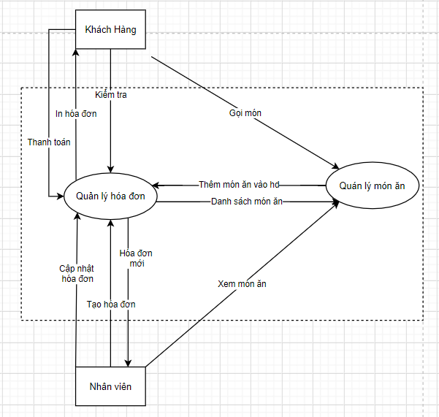

***1.1.6. Cơ cấu tổ chức***

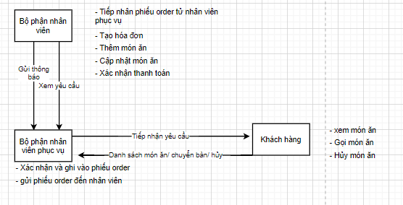

***1.1.7. Mô hình tiến trình nghiệp vụ hệ thống***

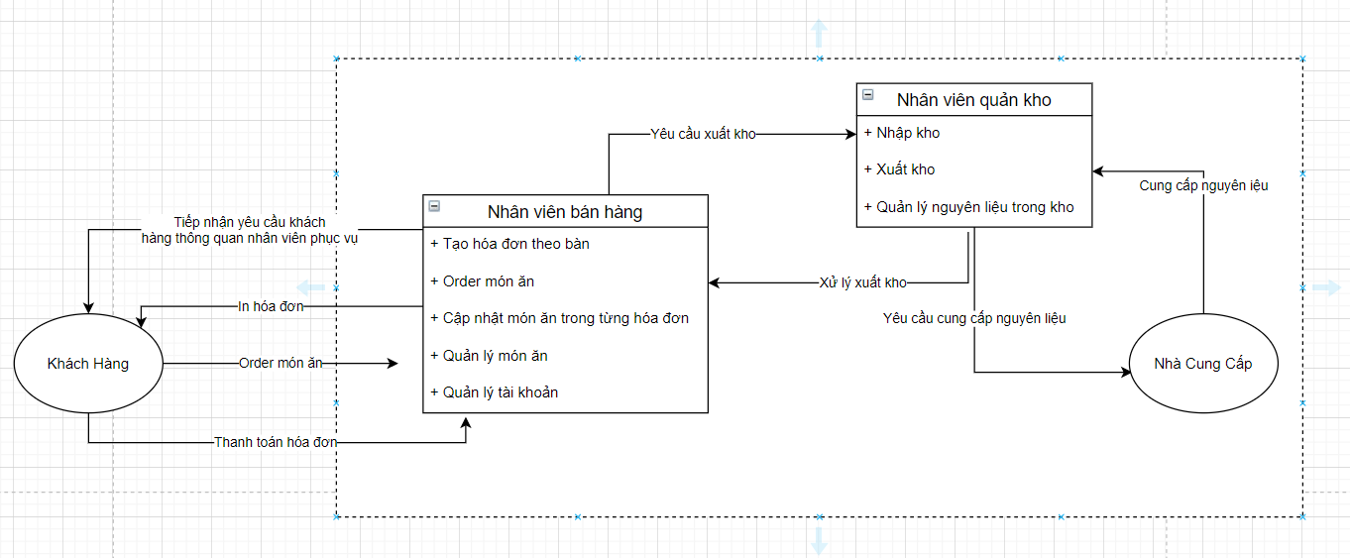

**1.2. Mô tả chi tiết phân hệ quản lý bán hàng**

***1.2.1. Quy trình xử lý***

a. Quy trình quản lý món ăn

Nhân viên và nhân viên kho sẽ quản lý món ăn, trường hợp thêm mới món ăn thì nhân viên sẽ trao đổi với bếp trưởng để đưa ra công thức nấu, nguyên liệu để tạo thành món ăn hoàn thiện. Thông tin về món ăn bao gồm: Mã món ăn, tên món ăn, đơn giá, mô tả, nguyên liệu sử dụng. Nhân viên sẽ cập nhật lại thông tin món ăn và xóa món ăn khỏi hệ thống khi ngừng kinh doanh món ăn đó

b. Quy trình quản lý hóa đơn

Nhân viên thu ngân được tạo mới các hóa đơn khi có khách hàng tham gia. Mỗi nhân viên sẽ có thể tạo nhiều hóa đơn khác nhau. Thông tin chính của hóa đơn bao gồm: Mã hóa đơn, tên khách hàng, số điện thoại khách hàng, ngày vào, giờ vào, ngày ra, giờ ra, ghi chú và tổng tiền. Mỗi hóa đơn sẽ có nhiều món ăn khác nhau tương ứng với khách hàng gọi món. Thông tin order món ăn gồm có tên món ăn, số lượng và thành tiền. Tổng tiền trong hóa đơn sẽ bằng tổng tiền trong thành tiền của thông tin order món ăn.

Ngoài ra nhân viên thu ngân có thể loại bỏ hóa đơn khi khách hàng chưa gọi món hoặc có gọi món nhưng bếp trưởng chưa chế biến món ăn đó và cập nhật lại số lượng món ăn khách gọi.

Khách hàng chỉ thanh toán hóa đơn có thể cung cấp tên hoặc số điện thoại. Mục đích để nhân viên kiểm tra khách hàng với số điện thoại cung cấp trước đó đã có đến ăn hay chưa, nếu khách hàng đến ăn tại nhà hàng 10 lần sẽ được giảm giá hoặc tặng món ăn tương ứng phù hợp với giá trị hóa đơn. Khách hàng có thể từ chối cung cấp tên và số điện thoại

Hiện tại nhà hàng có các chương trình khuyến mãi cho khách hàng:

+ Giảm giá trực tiếp hoặc tặng món ăn khai vị cho khách hàng có số lượt ghé quán trên 10

+ Giảm giá phần trăm theo chưng trình khuyến mãi

+ Giảm giá trực tiếp

c. Quy trình quản lý khách hàng

Thông tin khách hàng sẽ được lưu trữ sau khi thanh toán, nhân viên sẽ thống kê số lần khách ghé thăm để đưa ra chương trình khuyến mại cuối năm hoặc dịp lễ

d. Quy trình quản lý tài khoản

Đối với mỗi nhân viên sẽ có một tài khoản khác nhau. Thông tin lưu trữ và quản lý nhân viên gồm: tài khoản nhân viên, mật khẩu nhân viên, tên nhân viên, ngày sinh, số điện thoại. Sau khi đăng nhập, mọi nhân viên có thể cập nhật lại thông tin của mình.

***1.2.2. Mô hình tiến trình nghiệp vụ***

***Định nghĩa ký hiệu sử dụng trong mô hình:***

|  |  |
| --- | --- |
| ***Description: Untitled.png*** | ***Bộ phận trong hệ thống*** |
| ***Description: Untitled.png*** | ***Tác nhân tác động vào hệ thống*** |
| ***Description: Untitled.png*** | ***Luồng thông tin*** |

***Mô hình tiến trình nghiệp vụ:***



Biểu đồ 1.1. Mô hình tiến trình nghiệp vụ

Các ký hiệu sử dụng trong mô hình

|  |  |
| --- | --- |
| Kí hiệu | Mô tả |
|  | Bắt đầu |
|  | Tên công việc hoặc chức năng |
|  | Nhiều trường hợp sảy ra |
|  | Đường quy trình/ mối liên quan |
|  | Kết thúc |

1. Quy trình tạo hóa đơn và đặt hàng của khách hàng

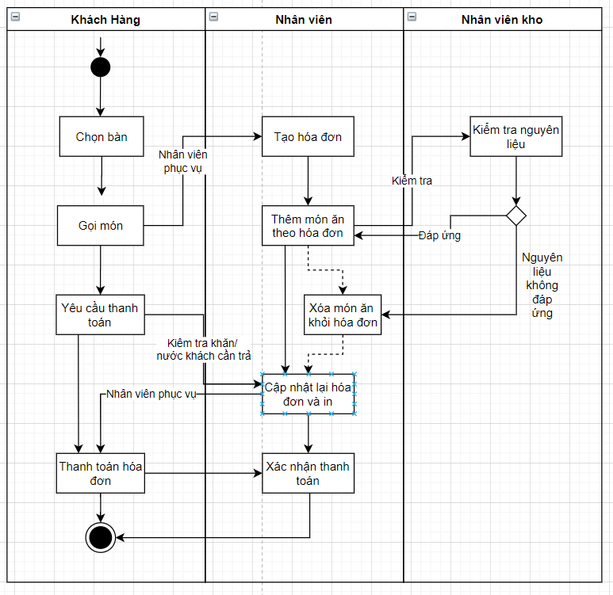

Biểu đồ 1.2.Biểu đồ hoạt động quy trình bán hàng

***1.2.3. Biểu mẩu***

**1.3. Kết luận chương 1**

Trong chương 1 đã đưa ra nội dung chính sau:

* Dưa ra mục tiêu và phạm vi của đồ án
* Khảo sát hệ thống trong thực tế
* Nêu ra những nhiệm vụ cần thực hiện
* Cơ cấu tổ chức của hệ thống
* Quy trình xử lý của phân hệ

Trong chương tiếp theo, em sẽ thực hiện chức năng phân tích nghiệp vụ của phân hệ quản bán hàng

# **Chương 2**

# **PHÂN TÍCH CHỨC NĂNG NHIỆP VỤ PHÂN HỆ**

**2.1 Mô hình hóa chức năng nghiệp vụ**

***2.1.1 Xác định chức năng chi tiết***

a. Quy trình sử lý

* Bộ phận nhân viên tiếp nhận các phiếu order từ bộ phận nhân viên phục vụ hoặc từ khách hàng
* Thực hiện chức năng lập hóa đơn, thêm món ăn theo từng hóa đơn tương ứng
* Sau khi có yêu cầu thanh toán đến từ phía khách hàng, nhân viên sẽ thống kê và tính toán tổng tiền hóa đơn. Trong dó tổng tiền hóa đơn = Tổng thành tiền các món ăn theo số lượng, ngoài ra còn tính phiếu giảm giá. Tổng tiền = [Tổng tiền món ăn * 10 (phòng VIP)] – Mã giảm giá – Mã khách hàng (Nếu lần ghé quán 10 hóa đơn theo số điện thoại khách hàng)

Danh sách các chức năng được xác định:

1. Tiếp nhận yêu cầu
2. Ghi món ăn vào hóa đơn
3. Tính giảm giá cho hóa đơn
4. In hóa đơn
5. Xác nhận khách hàng đã thanh toán

b. Loại bỏ chức trùng lặp

Không có chức năng trùng lặp

c. Gom nhóm chức năng đơn giản

Không gom nhóm chức năng

d. Loại bỏ chức năng không có ý nghĩa với hệ thống

Không loại bỏ chức năng

e. Chuẩn hóa tên chức năng

(1) Tiếp nhận yêu cầu

(2) Cập nhật hóa đơn

(3) Giảm giám hoặc phí hóa đơn

(4) In

(5) Xác nhận

***2.1.2 Gom nhóm chức năng***

Cơ cấu tổ chức của hệ thống gồm bộ phận : Bộ phận nhân viên phục vụ, nhân viên thu ngân. Tuy nhiên: phần quy trình có khách hàng và nhân viên kho nhưng phạm vi đề tài chí nằm ở phía nhân viên nên bỏ khách hàng và nhân viên kho

=>Do đó, gom nhóm chức năng của hệ thống thành một nhóm

Nhóm 1: Quản lý hóa đơn do bộ phận nhân viên phụ trách

|  |  |  |
| --- | --- | --- |
| 1. Tiếp nhận yêu cầu 2. Cập nhật thông tin hóa đơn 3. Tính tiền giàm giá 4. In hóa đơn 5. Xác nhận thanh toán từ phía khách hàng | Quản lý hóa đơn | Nhân viên |

***2.1.2. Sơ đồ phân rã chức năng BDF***

|  |  |
| --- | --- |
| Kí hiệu | Mô Tả |
|  | Chức năng |
|  | Quan hệ phân cấp |

* Sơ đồ:

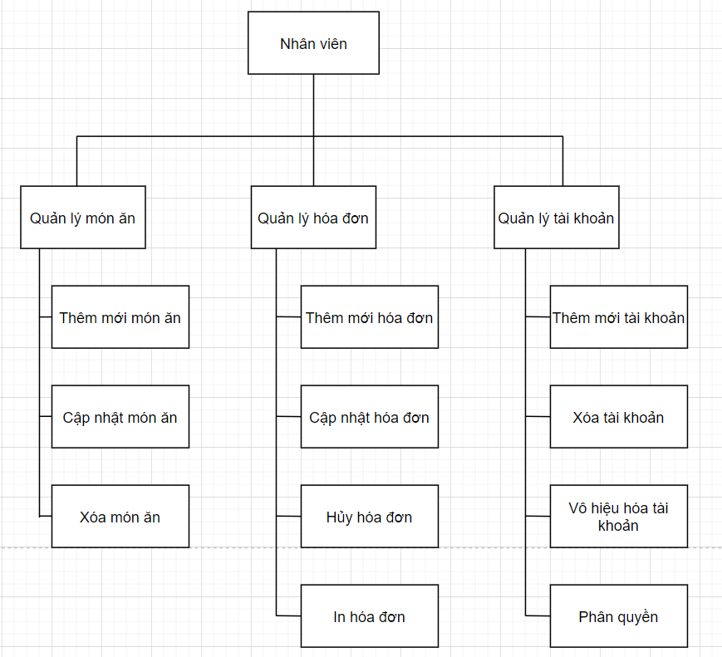

Biểu đồ 2.1. Biểu đồ phân rã chức năng phân hệ bán hàng

**2.2. Mô hình hóa tiến trình nghiệp vụ**

- Ký hiệu sử dụng

|  |  |  |
| --- | --- | --- |
| **Tên ký hiệu** | **Định nghĩa** | **Khái niệm** |
|  | **Tiến trình** | Là một hành độngcó liên quan đến sự biến đổi hoặc tác động thông tin |
|  | **Luồng thông tin** | Là luồng dữ liệu vào hoặc ra khỏi tiến trình. |
|  | **Kho dữ liệu** | Là nơi biểu diễn thông tin cần cất trữ, để một hoặc nhiều tiến trình sử dụng chúng. |
|  | **Tác nhân ngoài** | Là một người hoặc một nhóm người nằm ngoài hệ thống nhưng có sự trao đổi trực tiếp với hệ thống |
|  | **Tác nhân trong** | Là một tiến trình của hệ thống đang xét nhưng được trình bày ở một trang khác của biểu đồ. |

***2.2.1 DFD mức khung cảnh***

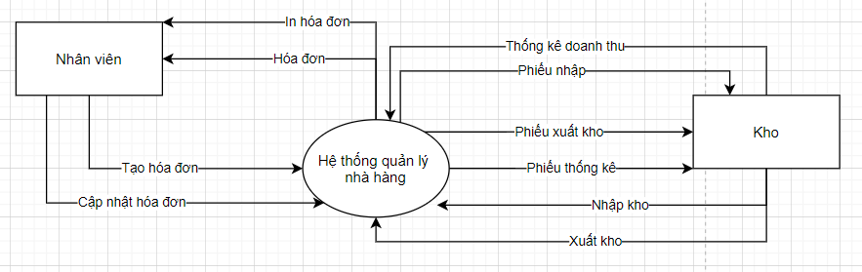

Biểu đồ 2.2. DFD mức khung cảnh

***2.2.2 DFD mức đỉnh***

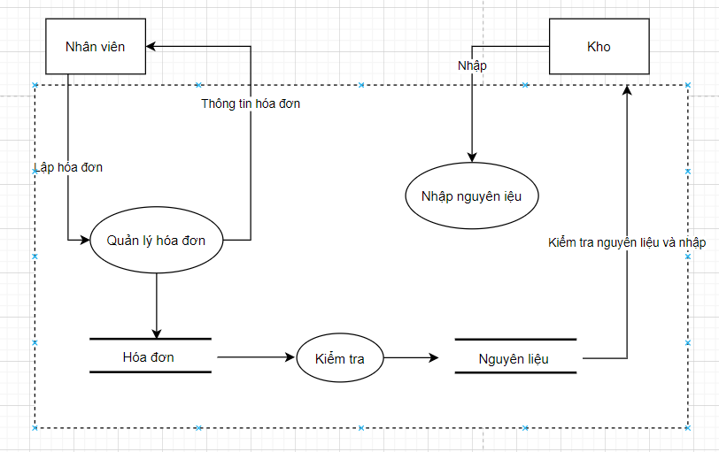

Biểu đồ 2.3. DFD mức đỉnh

***2.2.3 DFD mức dưới đỉnh***

+ Tiến trình thanh toán giảng dạy

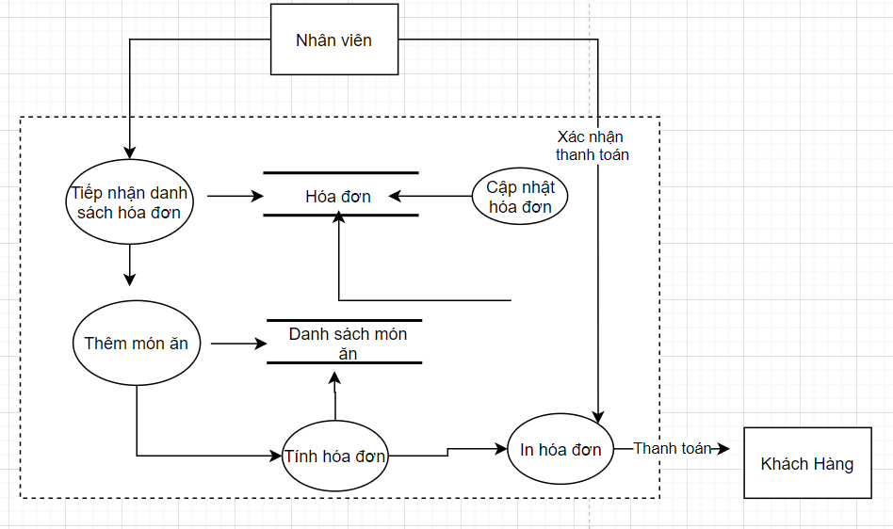

Biểu đồ 2.4. DFD mức dưới đỉnh tiến trình quản lý hóa đơn khách hàng

**2.3 Đặc tả tiến trình**

**2.3.1. Đặc tả tiến trình “tiếp nhận danh sách hóa đơn”**

Đầu vào: Danh sách hóa đơn

Đầu ra: Danh sách hóa đơn được tiếp nhận

Nội dung sử lý: tiếp nhận danh sách hóa đơn để quản lý (Thêm món ăn, cập nhật món ăn)

**2.3.2. Đặc tả tiến trình “thêm món ăn”**

Đầu vào: mã hóa đơn, mã món ăn

Đầu ra: Danh sách món ăn vừa thêm

Nội dung sử lý: Tiến hàng thêm món ăn, hủy món ăn và cập nhật lại số lượng

**2.3.3. Đặc tả tiến trình “Tính hóa đơn”**

Đầu vào: Mã hóa đơn, số điện thoại khách hàng,số tiền giảm giá hoặc % giảm giá

Đầu ra: tổng tiền sau khi giảm giá

Nội dung sử lý: nhập số tiền cần giảm giá và thực hiện tính toán

**2.3.4. Đặc tả tiến trình “In hóa đơn”**

Đầu vào: mã hóa đơn

Đậu ra: Phiếu hóa đơn được in

Nội dung sử lý: chọn hóa đơn cần in và thực hiện chức năng in

**2.3.5. Đặc tả tiến trình “Thanh toán”**

Đầu vào: Mã hóa đơn

Đầu ra: phiếu hóa đơn

Nội dung sử lý: Xác nhận thanh toán từ khách hàng, nhân viên cập nhật trạng thái hóa đơn từ chưa thanh toán sang đã thanh toán

**2.3. Kết luận chương 2**

Trong chương 2 đã nêu ra các nội dung chính sau:

* Mô hình hóa chức năng nghiệp vụ của hệ thống
* Mô hình hóa tiến trình nghiệp vụ của hệ thống
* Đặc tả tiến trình quan hệ

Trong chương tiếp theo, em sẽ thực hiện phân tích dữ liệu nghiệp vụ của các hệ con trong hệ thống và mô hình dữ liệu nghiệp vụ của toàn hệ thống

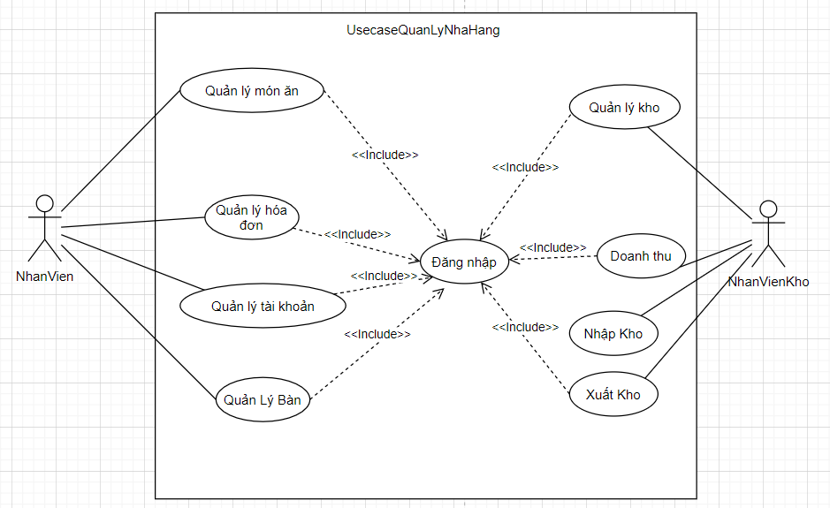

# **Chương 3**

# **PHÂN TÍCH CHỨC NĂNG HỆ THỐNG**

**3.1. Sơ đồ usecase**



***3.1.1.Đặc tả Usecase***

a. Đặc tả Usecase đăng nhập

|  |  |  |
| --- | --- | --- |
| **Usecase tham gia** |  | |
| **Tác nhân** | Nhân viên và nhân viên kho | |
| **Chức năng** | Đăng nhập để thực hiện chức năng có yêu cầu quyền truy cập cao | |
| **Đầu vào** | Tài khoản và mật khẩu đăng nhập | |
| **Kết quả** | Đăng nhập thành công hoặc thất bại | |
| **Luồng sự kiện chính** | **Tác nhân** | **Hệ thống** |
| 1. Truy cập vào hệ thống | 1.1. Hiển thị trang đăng nhập |
| 2. Nhân viên, nhân viên kho nhập tên đăng nhập và mật khẩu và chọn đăng nhập | 2.1. Hệ thống kiểm tra tên đăng nhập và mật khẩu có hợp lệ hoặc bỏ trống hay không? Nếu sai sẽ đưa ra thông báo lỗi, ngược lại sẽ thông báo đăng nhập thành công yêu cầu nhập lại |

b. Đặc tả Usecase quản lý món ăn

|  |  |  |
| --- | --- | --- |
| **Usecase tham gia** |  | |
| **Tác nhân** | Nhân viên | |
| **Chức năng** | Quản lý thông tin về món ăn như giá bán, tên món ăn... | |
| **Đầu vào** | Mã món ăn, tên món ăn, hình ảnh, đơn giá, ngày cập nhật, mô tả | |
| **Điều kiện tiên quyết** | Đã đăng nhập vào hệ thống | |
| **Kết quả** | Thêm, cập nhật hoặc xóa được thông tin món ăn | |
| **Luồng sự kiện chính** | **Tác nhân** | **Hệ thống** |
| 1. Chọn chức năng quản lý món ăn | 1.1. Hiển thị form danh sách các món ăn và các chức năng cụ thể gồm: thêm, sửa và xóa món ăn |
| 2. Nhân viên chọn chức năng | 2.1. Đưa ra các biểu mẫu theo chức năng |
| 3. Nhân viên hoàn thành công việc và thoát khỏi chức năng quản lý món ăn | 3.1. Hệ thống trở về trang chủ |
| **Luồn sự kiện phụ**  **(thêm mới món ăn)** | 1. Chọn chức năng thêm món ăn | 1.1. Hiển thị trang thêm mới gồm các ô nhập dữ liệu món ăn |
| 2. Nhập thông tin: mã món ăn, tên món ăn, hình ảnh, đơn giá, ngày cập nhật, mô tả | 2.1. Hệ thống kiểm tra thông tin nhân viên nhập vào. Nếu hợp lệ sẽ đưa ra thông báo thêm mới thành công nếu sai sẽ đưa ra thông báo lỗi |
| **Luồn sự kiện phụ**  **(cập nhật món ăn)** | 1. Chọn dòng món ăn muốn cập nhật | 1.1. Hiển thị thông tin món ăn |
| 2.1 Cập nhật lại thông tin muốn thay đổi và chọn lưu | 2.1 Hệ thống kiểm tra thông tin cập nhật. Nếu hợp lệ sẽ trở về trang danh sách món ăn, sai thì đưa ra thông báo lỗi |
| **Luồn sự kiện phụ**  **(xóa món ăn)** | 1. Chọn dòng món ăn muốn xóa và chọn chức năng xóa món ăn | 1.1. Hệ thống hiển thị thông báo “Bạn có muốn xóa món ăn này không?” |
| 2. Nhân viên chọn lưu | 2.1. Hệ thống xóa món ăn khỏi hệ thống và trở về trang danh sách món ăn. (Lưu ý chức năng xóa: CSDL có quan hệ nên một vài trường hợp có tham chiếu sẽ không thực hiện được chức năng xóa) |

b. Đặc tả Usecase quản lý hóa đơn

|  |  |  |
| --- | --- | --- |
| **Usecase tham gia** |  | |
| **Tác nhân** | Nhân viên | |
| **Chức năng** | Quản lý thông hóa đơn như danh sách món ăn, thực hiện thanh toán ... | |
| **Đầu vào** | Mã hóa đơn, tên khách hàng, ngày tạo, ngày thanh toán, tổng tiền, trạng thái, mã bàn | |
| **Điều kiện tiên quyết** | Đã đăng nhập vào hệ thống | |
| **Kết quả** | Thêm, cập nhật hoặc xóa được thông tin hóa đơn | |
| **Luồng sự kiện chính** | **Tác nhân** | **Hệ thống** |
| 1. Chọn chức năng quản lý hóa đơn | 1.1. Hiển thị trang danh sách các hóa đơn và các chức năng cụ thể gồm: thêm, sửa và xóa hóa đơn |
| 2. Nhân viên chọn chức năng | 2.1. Đưa ra các biểu mẫu theo chức năng |
| 3. Nhân viên hoàn thành công việc và thoát khỏi chức năng quản lý hóa đơn | 3.1. Hệ thống trở về trang chủ |
| **Luồn sự kiện phụ**  **(thêm mới hóa đơn)** | 1. Chọn chức năng thêm hóa đơn | 1.1. Hiển thị trang thêm mới gồm các ô nhập dữ liệu hóa đơn |
| 2. Nhập thông tin: mã hóa đơn, tên khách hàng, ngày tạo, ngày thanh toán, tổng tiền | 2.1. Hệ thống kiểm tra thông tin nhân viên nhập vào. Nếu hợp lệ sẽ đưa ra thông báo thêm mới thành công nếu sai sẽ đưa ra thông báo lỗi |
| **Luồn sự kiện phụ**  **(cập nhật hóa đơn)** | 1. Chọn **bàn** muốn cập nhật  (Lưu ý: hóa đơn đã thực hiện thanh toán sẽ không được phép chỉnh sữa, chỉ được chỉnh sửa hóa đơn mà khách hàng chưa thực hiện thanh toán) | 1.1. Hiển thị thông tin hóa đơn |
| 2.1 Cập nhật lại thông tin muốn thay đổi và chọn lưu | 2.1 Hệ thống kiểm tra thông tin cập nhật. Nếu hợp lệ sẽ trở về trang danh sách bàn, sai thì đưa ra thông báo lỗi |
| **Luồn sự kiện phụ**  **(xóa hóa đơn)** | 1. Chọn dòng hóa đơn muốn xóa và chọn chức năng xóa hóa đơn  (Lưu ý: khách hàng chưa order món chế biến không thể hoàn trả) | 1.1. Hệ thống hiển thị thông báo “Bạn có muốn xóa hóa đơn này không?” |
| 2. Nhân viên chọn lưu | 2.1. Hệ thống xóa hóa đơn khỏi hệ thống và trở về trang danh sách bàn. |
| **Luồn sự kiện phụ**  **(in hóa đơn)** | 1. Chọn dòng hóa đơn muốn in và chọn chức năng in | 1.1. Hệ thống sẽ thực hiện chức năng in tương ứng hóa đơn đó |

c. Đặc tả Usecase quản lý tài khoản

|  |  |  |
| --- | --- | --- |
| **Usecase tham gia** |  | |
| **Tác nhân** | Nhân viên | |
| **Chức năng** | Quản lý tài khoản như: Thêm mới tài khoản, vô hiệu hóa tài khoản hoặc phân quyền giữa nhân viên hoặc nhân viên kho | |
| **Đầu vào** | Tài khoản nhân viên, mật khẩu, họ tên, ngày sinh, số điện thoại... | |
| **Điều kiện tiên quyết** | Đã đăng nhập vào hệ thống | |
| **Kết quả** | Thêm, cập nhật hoặc xóa được thông tin nhân viên | |
| **Luồng sự kiện chính** | **Tác nhân** | **Hệ thống** |
| 1. Chọn chức năng quản lý nhân viên | 1.1. Hiển thị trang danh sách các nhân viên và các chức năng cụ thể gồm: thêm, sửa và xóa nhân viên |
| 2. Nhân viên chọn chức năng | 2.1. Đưa ra các biểu mẫu theo chức năng |
| 3. Nhân viên hoàn thành công việc và thoát khỏi chức năng quản lý nhân viên | 3.1. Hệ thống trở về trang chủ |
| **Luồn sự kiện phụ**  **(thêm mới nhân viên)** | 1. Chọn chức năng thêm mới nhân viên | 1.1. Hiển thị trang thêm mới gồm các ô nhập dữ liệu nhân viên |
| 2. Nhập thông tin: tài khoản, mật khẩu, ngày sinh, số điện thoại… | 2.1. Hệ thống kiểm tra thông tin nhân viên nhập vào. Nếu hợp lệ sẽ đưa ra thông báo thêm mới thành công nếu sai sẽ đưa ra thông báo lỗi |
| **Luồn sự kiện phụ**  **(xóa nhân viên)** | 1. Chọn nhân viên muốn xóa và chọn chức năng xóa nhân viên | 1.1. Hệ thống hiển thị thông báo “Bạn có muốn xóa hóa đơn này không?” |
| 2. Nhân viên chọn lưu | 2.1. Hệ thống xóa nhân viên khỏi hệ thống và trở về trang danh sách nhân viên |
| **Luồn sự kiện phụ**  **(vô hiệu hóa nhân viên)** | 1. Chọn nhân viên muốn xóa và chọn chức năng vô hiệu hóa | 1.1. Hệ thống sẽ cập nhật lại tình trạng nhân viên đó |
| **Luồn sự kiện phụ**  **(phân quyền nhân viên)** | 1. Nhân viên chọn cập nhật nhân viên muốn phân quyền  (chỉ nhân viên mới sử dụng được chức năng này, nhân viên kho không được phép phân quyền) | 1.1. Hệ thống sẽ cập nhật lại quyền đăng nhập của nhân viên đó |

2.4. **Biểu đồ hoạt động**

Activity diagram (biểu đồ hoạt động ) là một mô hình logic được dùng để mô hình hoá cho các hoạt động trong một quy trình nghiệp vụ. Nó chỉ ra luồng đi từ hoạt động này sang hoạt động khác trong một hệ thống. Nó đặc biệt quan trọng trong việc xây dựng mô hình chức năng của hệ thống và nhấn mạnh tới việc chuyển đổi quyền kiểm soát giữa các đối tượng.

|  |  |
| --- | --- |
| Kí hiệu | Đặc trưng |
|  | Bắt đầu quy trình |
|  | Kết thúc quy trình |
|  | Mô tả sự chuyển đổi trạng thái của các hoạt động |
|  | Mô tả điều kiện rẽ nhánh. Đúng thì làm gì, sai thì là gì đó... |
|  | Có 2 hoặc nhiều dòng điều kiện đi vào, chỉ một điều kiện đi ra |
|  | Các dòng điều khiển thực hiện song song |

***2.4.1.Chức năng của nhân viên bán hàng***

a. Sơ đồ hoạt động đăng nhập

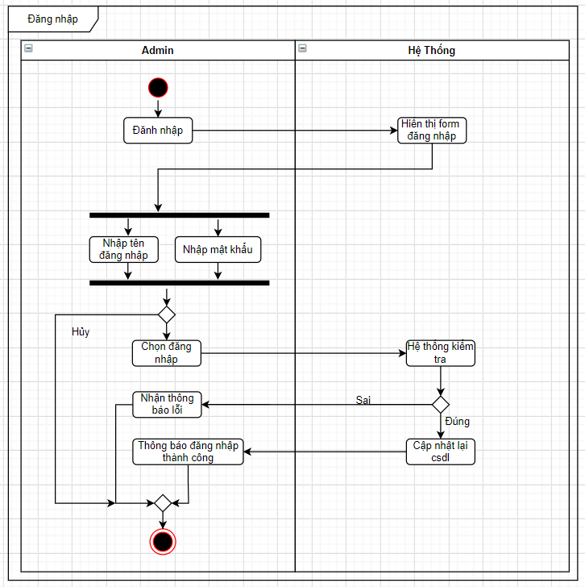

b. Sơ đồ hoạt động quản lý món ăn

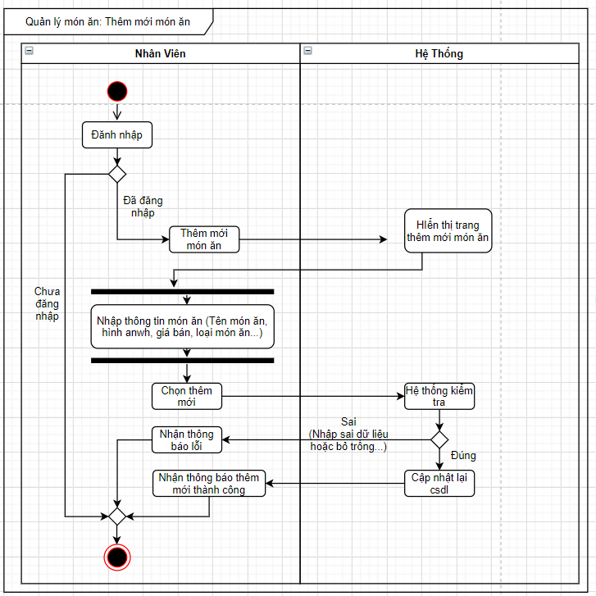

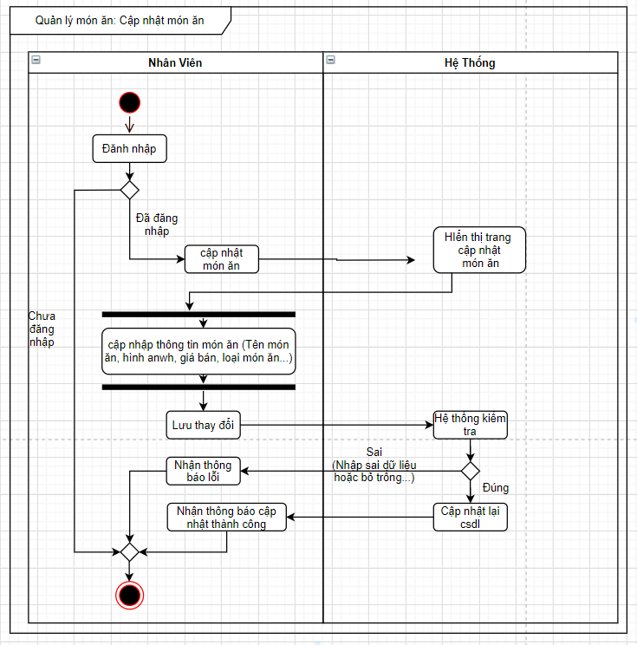

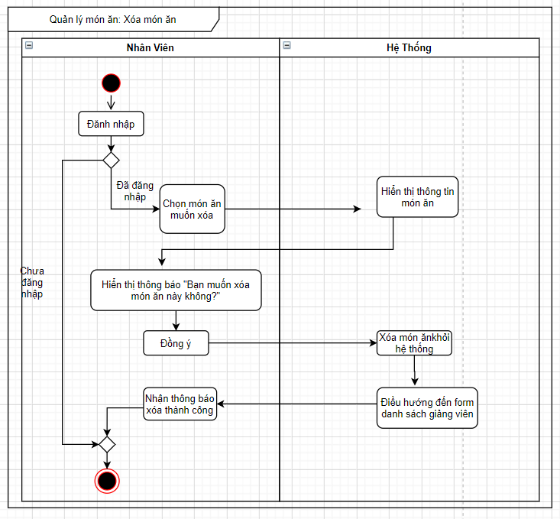

c. Sơ đồ hoạt động quản lý hóa đơn

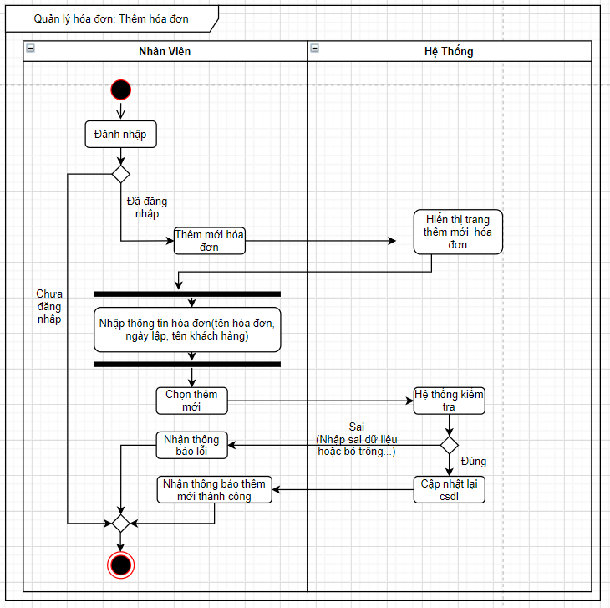

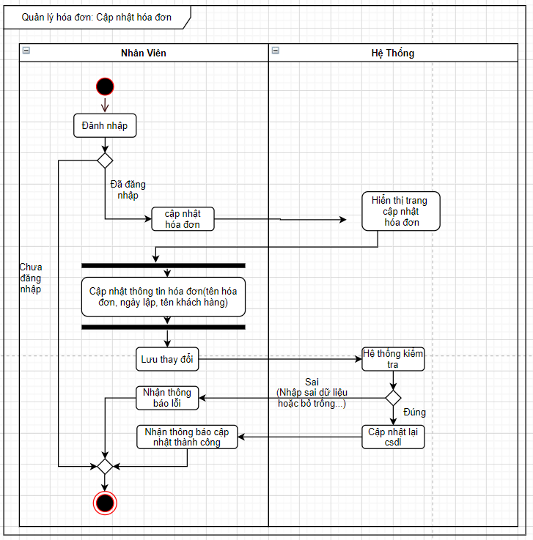

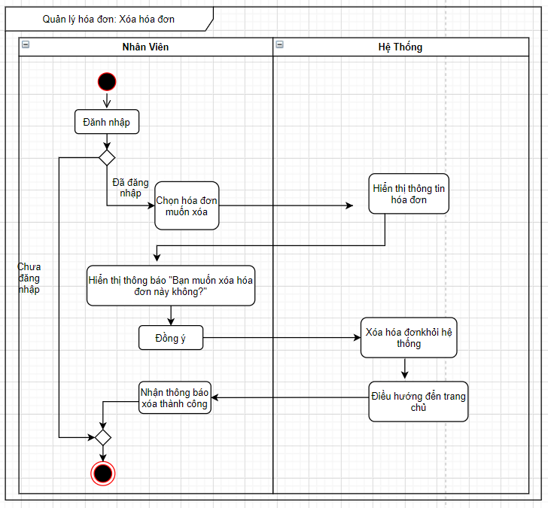

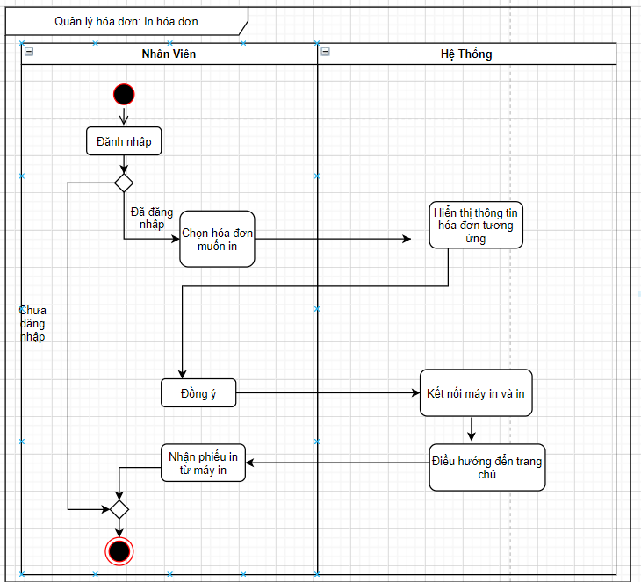

d. Sơ đồ hoạt động quản lý tài khoản

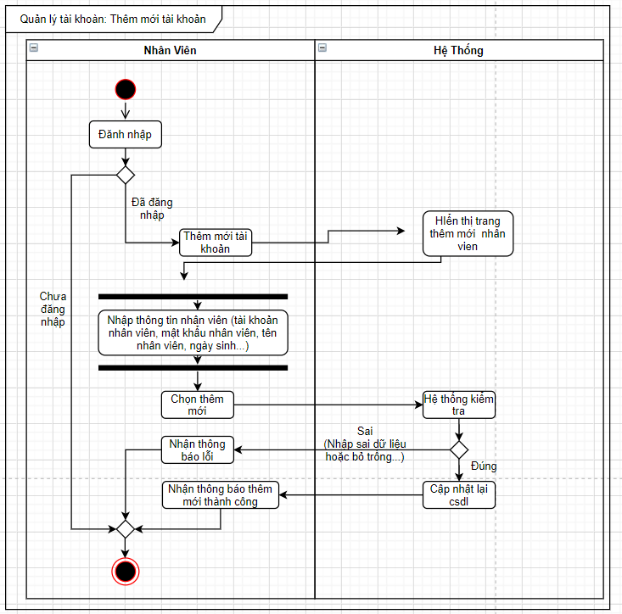

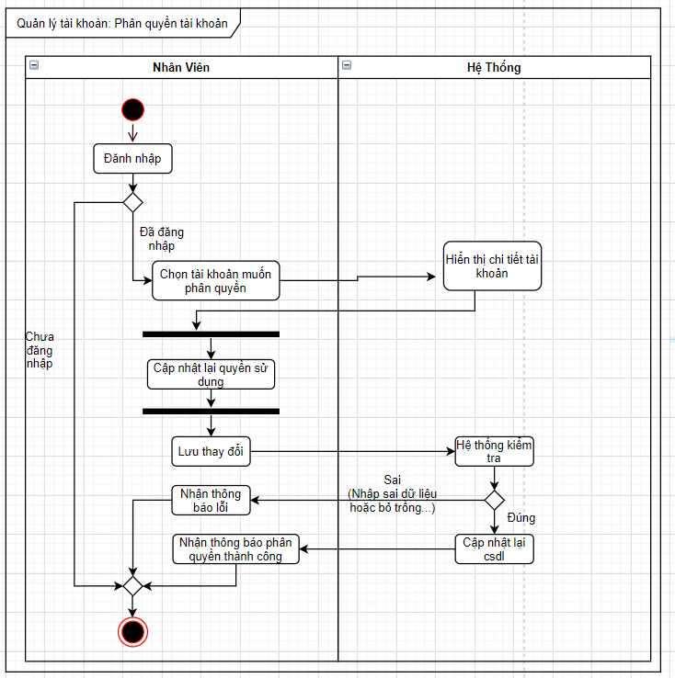

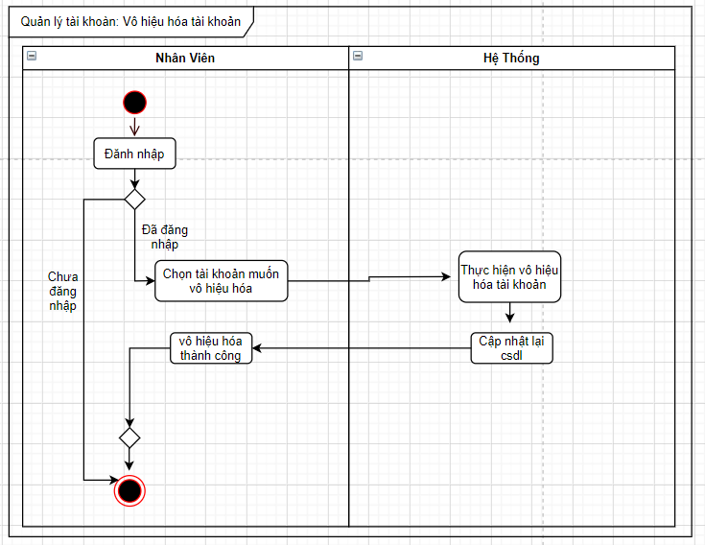

# **Chương 4**

# **PHÂN TÍCH DỮ LIỆU NGHIỆP VỤ PHÂN HỆ**

## **4.1. Mô hình dữ liệu ban đầu**

### ***4.1.1. Xác định kiểu thực thể, kiểu thuộc tính***

* **Các bước xác định**

***Bước 1: Xác định kiểu thực thể của hệ thống***

Khái niệm: Kiểu thực thể là một tập hợp các thực thể biểu diễn cho một lớp tự nhiên các vật thể trong thế giới thực. Nó bao gồm các thông tin mà hệ thống cần quản lý. Các kiểu thực thể xuất hiện ở tác nhân ngoài, các luồng thông tin hệ thống và các kho dữ liệu.

Từ khái niệm, ta có thể tìm các kiểu thực thể dựa trên gợi ý:

+ Dựa vào nguồn thông tin:

Thông tin về tài nguyên hệ thống: Con người, tài sản

Thông tin về nghiệp vụ chính của hệ thống: Phân công giảng dạy, Thanh toán giảng dạy

***Bước 2: Xác định kiểu thuộc tính***

Khái niệm: Xác định thuộc tính của thực thể là làm rõ các thành phần thông tin đối với mỗi thực thể. Mỗi thuộc tính thể hiện một giá trị để mô tả một khía cạnh nào đó của kiểu thực thể.

Ta xác định kiểu thuộc tính như sau:

+ Đối với thực thể xác định từ gợi ý (2): Dựa vào cấu trúc của mẫu biểu để tìm kiếm thuộc tính.

+ Đối với thực thể xác định từ gợi ý (1): Tìm cách bằng cách gạch chân các danh từ trong quy trình xử lý.

* **Phân tích bài toán**

***Bước 1: Xác định kiểu thực thể***

+ Gợi ý: Nguồn tài nguyên hệ thống

Tài nguyên về con người của hệ thống: gồm có nhân viên bán hàng và nhân viên kho. Vậy cần có 2 kiểu thực thể là nhân viên

Tài nguyên về tài sản của hệ thống: gồm có các món ăn. Vậy cần có kiểu thực thể món ăn

+ Gợi ý: Nghiệp vụ chính của hệ thống

Nghiệp vụ bán hàng: gồm có hóa đơn của khách hàng khi ngồi vàn bàn nhất định vậy cần có thực thể bàn và thực thể hóa đơn, ngoài ra bàn còn thuộc các tầng nên sẽ có thực thể tầng ứng với số lượng bàn tương ứng. Đã có hóa đơn sẽ có món ăn, nên cần thực thể chi tiết hóa đơn để lưu trữ thông tin món ăn khách gọi. Gọi món ăn sẽ liên quan đến lịch sử gọi món ăn .

Nghiệp vụ phân loại món ăn: Gồm theo loại món ăn hoặc nhóm món ăn để phân chia thức ăn theo doanh mục khác nhau

***Bước 2: Xác định kiểu thuộc tính của các thực thể và tập thực thể***

Kết hợp với các biểu mẫu phân công và thanh toán giảng dạy, ta tìm được kiểu thuộc tính như sau:

+ Tầng (Mã tầng, Tên tầng)

+ Bàn (Mã bàn, Tên tên bàn, Số ghế, Vip, Tình trạng)

+ Hóa đơn (Mã hóa đơn, Tên khách hàng, Số điện thoại khách hàng, Ngày tạo, Ngày thanh toán, Ghi chú, Tổng tiền, Trạng thái đơn hàng)

+ Chi tiết hóa đơn (Mã hóa đơn, Mã món ăn, Số lượng mua, Thành tiền, thời gian gọi)

+ Lịch sử gọi món(Mã lịch sử, Số lượng mua, Số lượng trả, thời gian gọi, thời gian trả)

+ Món ăn(Mã món ăn, Tên món, Hình ảnh, đơn giá, ngày cập nhật, Thông tin, Mô tả, Số lượng đã bán)

+ Nhóm món ăn(Mã nhóm món ăn, Tên nhóm món ăn)

+ Loại món ăn(Mã loại món ăn, tên loại món ăn)

+ Chi tiết sản phẩm (chi tiết món ăn) (Mã món ăn, Mã nguyên liệu, Số lượng dùng)

### ***4.1.2. Kết quả***

|  |  |  |
| --- | --- | --- |
| **STT** | **Tên kiểu thực thể** | **Tên thuộc tính** |
| 1 | Tầng | - ID  - Mã tầng  - Tên tầng |
| 2 | Bàn | - Mã bộ môn  - Mã bàn  - Tên tên bàn  - Số ghế  - Vip  - Tình trạng |
| 3 | Hóa đơn | - Mã hóa đơn  - Tên khách hàng  - Số điện thoại khách hàng  - Ngày tạo  - Ngày thanh toán  - Ghi chú  - Tổng tiền  - Trạng thái đơn hàng |
| 4 | Chi tiết hóa đơn | - Mã hóa đơn  - Mã món ăn  - Số lượng mua  - Thành tiền  - thời gian gọi |
| 5 | Lịch sử gọi món | - Mã lịch sử  - Số lượng mua  - Số lượng trả  - Thời gian gọi  - Thời gian trả |
| 6 | Món ăn | - Mã món ăn  - Tên món  - Hình ảnh  - Dơn giá  - Ngày cập nhật  - Thông tin  - Mô tả  - Số lượng đã bán |
| 7 | Nhóm món ăn | - Mã nhóm món ăn  - Tên nhóm món ăn |
| 8 | Loại món ăn | - Mã loại món ăn  - Tên loại món ăn |
| 9 | Chi tiết sản phẩm | - Mã món ăn  - Mã nguyên liệu  - Số lượng dùng |

### ***4.1.3 Xác định kểu liên kết***

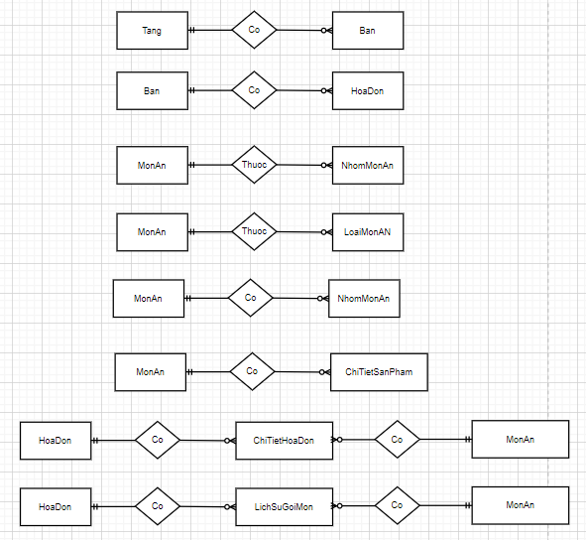

## **4.2. Mô hình ERD tổng quát (nhân viên và kho)**

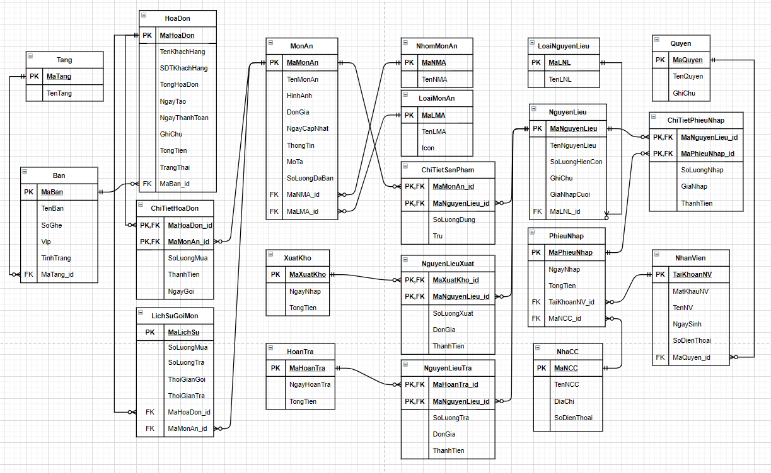

Biểu đồ 3.1. Mô hình ERD tổng quát

## **4.3 Sơ đồ ERD thuộc phân hệ bán hàng**

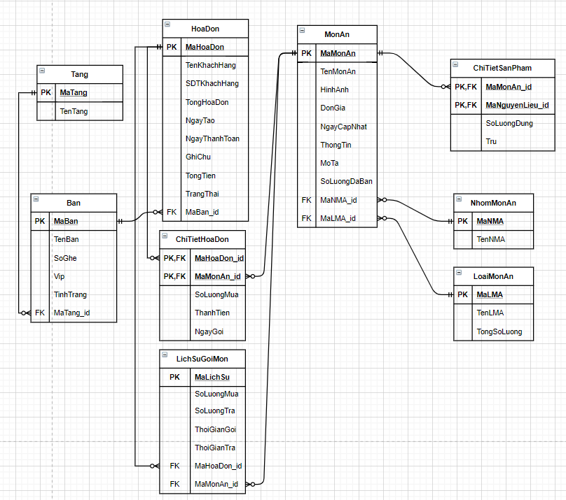

Biểu đồ 3.1. Mô hình ERD phân hệ bán hàng

## **4.4. Lược đồ quan hệ**

**TANG**(MaTang, TenTang)

**BAN** (MaBan, TenBan, SoGhe, Vip, TinhTrang, MaTang_id)

**HOADON** (MaHoaDon, TenKhachHang, SDTKhachHang, NgayTao, NgayThanhToan, GhiChu, TongTien, TrangThai, MaBan_id)

**CHITIETHOADON** (MaHoaDon, MaMonAn, SoLuongMua, ThanhTien, ThoiGianGoi)

**LICHSUGOIMON** (MaLichSu, SoLuongMua, SoLuongTra, ThoiGianGoi, ThoiGianTra, MaHoaDon_id, MaMonAn_id)

**MONAN** (MaMonAn, TenMon, HinhAnh, DonGia, NgayCapNhat, ThongTin, MoTa, SoLuongDaBan, MaNMA_id, MaLMA_id)

**NHOMMONAN** (MaNMA, TenNMA)

**LOAIMONAN** (MaLMA, TenLMA)

**CHITIETSANPHAM** (MaMonAn_id, MaNguyenLieu_id, SoLuongDung)

Biểu đồ 3.2. Mô hình quan hệ

## **4.5. Đặc tả bảng dữ liệu**

Ký hiệu: **PK**: Khóa chính

**FK**: Khóa phụ

**N**: Null

**NN**: Not Null

a) Bảng dữ liệu “Tang”

|  |  |  |  |  |  |  |
| --- | --- | --- | --- | --- | --- | --- |
| **1.Số hiệu:** 1 | | **2.Tên bảng:** Tầng | | **3.Bí danh:** Tang | | |
| **4.Mô tả:** Lưu trữ thông tin tầng | | | | | | |
| **5.Mô tả chi tiết các cột:** | | | | | | |
| **Số** | **Tên cột** | | **Mô tả** | | **Kiểu dữ liệu** |  |
| 1 | MaTang | | Mã tầng | | Int | PK |
| 2 | TenTang | | Tên Tầng | | Nvarchar(50) | NN |

b) Bảng dữ liệu “Ban”

|  |  |  |  |  |  |  |
| --- | --- | --- | --- | --- | --- | --- |
| **1.Số hiệu:** 2 | | **2.Tên bảng:** Bàn | | **3.Bí danh:** Ban | | |
| **4.Mô tả:** Lưu trữ thông tin về các bàn hiện có trong nhà hàng | | | | | | |
| **5.Mô tả chi tiết các cột:** | | | | | | |
| **Số** | **Tên cột** | | **Mô tả** | | **Kiểu dữ liệu** |  |
| 1 | MaBan | | Mã bàn | | Int | PK |
| 2 | TenBan | | Tên bàn | | Nvarchar(50) | NN |
| 3 | SoGhe | | Số ghế | | Int | NN |
| 4 | TinhTrang | | Tình trạng | | Int | NN |
| 5 | TaiKhoanNV_id | | Tài khoản nhân viên | | Varchar(50) | FK |

c) Bảng dữ liệu “HoaDon”

|  |  |  |  |  |  |  |
| --- | --- | --- | --- | --- | --- | --- |
| **1.Số hiệu:** 3 | | **2.Tên bảng:** Hóa Đơn | | **3.Bí danh:** HoaDOn | | |
| **4.Mô tả:** Lưu trữ tổng thông tin hóa đơn của khách hàng | | | | | | |
| **5.Mô tả chi tiết các cột:** | | | | | | |
| **Số** | **Tên cột** | | **Mô tả** | | **Kiểu dữ liệu** |  |
| 1 | MaHoaDon | | Mã hóa đơn | | Int | PK |
| 2 | TenKhachHang | | Tên khách hàng | | nvarchar(100) | NN |
| 3 | SDTKhachHang | | Số điện thoại khách hàng | | Varchar(10) | NN |
| 4 | TenKhachHang | | Tên khách hàng | | Nvarchar(100) | NN |
| 5 | NgayTao | | Ngày tạo | | Datetime | NN |
| 6 | NgayThanhToan | | Ngày thanh toán | | Datetime | N |
| 7 | GhiChu | | Ghi chú | | Nvarchar(200) | N |
| 8 | TongTien | | Tổng tiền | | Float | N |
| 9 | TrangThai | | Trạng thái | | Int | N |
| 10 | MaBan_id | | Mã bàn | | Int | FK |

d) Bảng dữ liệu “ChiTietHoaDon”

|  |  |  |  |  |  |  |
| --- | --- | --- | --- | --- | --- | --- |
| **1.Số hiệu:** 4 | | **2.Tên bảng:** Chi tiết hóa đơn | | **3.Bí danh:** ChiTietHoaDon | | |
| **4.Mô tả:** Lưu trữ thông tin về món ăn theo từng hóa đơn | | | | | | |
| **5.Mô tả chi tiết các cột:** | | | | | | |
| **Số** | **Tên cột** | | **Mô tả** | | **Kiểu dữ liệu** |  |
| 1 | MaHoaDon_id | | Mã hóa đơn id | | Int | PK,FK |
| 2 | MaMonAn_id | | Mã món ăn id | | Int | PK,FK |
| 3 | SoLuongMua | | Số lượng mua | | Int | NN |
| 4 | ThanhTien | | Thành tiền | | Float | NN |

e) Bảng dữ liệu “LichSuGoiMon”

|  |  |  |  |  |  |  |
| --- | --- | --- | --- | --- | --- | --- |
| **1.Số hiệu:** 5 | | **2.Tên bảng:** Lịch sử gọi món | | **3.Bí danh:** LichSuGoiMon | | |
| **4.Mô tả:** Lưu trữ lịch sử thông tin gọi món của order | | | | | | |
| **5.Mô tả chi tiết các cột:** | | | | | | |
| **Số** | **Tên cột** | | **Mô tả** | | **Kiểu dữ liệu** |  |
| 1 | MaLichSu | | Mã lịch sử | | Int | PK |
| 2 | SoLuongMua | | Số lượng mua | | Int | N |
| 3 | SoLuongTra | | Số lượng trả | | Int | N |
| 4 | ThoiGianGoi | | Thời gian gọi | | Datetime | N |
| 5 | ThoiGianTra | | Thời gian trả | | Datetime | N |
| 6 | MaHoaDon_id | | Mã hóa đơn (Khóa ngoại) | | Int | FK |
| 7 | MaMonAn_id | | Mã món ăn (Khóa ngoại) | | Int | FK |

f) Bảng dữ liệu “MonAn”

|  |  |  |  |  |  |  |
| --- | --- | --- | --- | --- | --- | --- |
| **1.Số hiệu:** 6 | | **2.Tên bảng:** Món Ăn | | **3.Bí danh:** MonAn | | |
| **4.Mô tả:** Lưu trữ thông tin của món ăn | | | | | | |
| **5.Mô tả chi tiết các cột:** | | | | | | |
| **Số** | **Tên cột** | | **Mô tả** | | **Kiểu dữ liệu** |  |
| 1 | MaMonAn | | Mã món ăn | | Int | PK |
| 2 | TenMonAn | | Tên món ăn | | Int | F |
| 3 | HinhAnh | | Hình ảnh | | Int | NN |
| 4 | DonGia | | Đơn giá | | Int | N |
| 5 | NgayCapNhat | | Ngày cập nhật | | Nvarchar(100) | NN |
| 6 | ThongTin | | Thông tin | | Nvarchar(100) | N |
| 7 | MoTa | | Mô tả | | Int | NN |
| 8 | SoLuongDaBan | | Số lượng đã bán | | Int | NN |
| 9 | LuotXem | | Lượt xem | | Int | NN |
| 10 | Moi | | Mới | | Varchar(10) | NN |
| 11 | MaNMA_id | | Mã nhóm món ăn | | Int | FK |
| 12 | MaLMA_id | | Mã loại món ăn | | Date | FK |

g) Bảng dữ liệu “NhomMonAn”

|  |  |  |  |  |  |  |
| --- | --- | --- | --- | --- | --- | --- |
| **1.Số hiệu:** 7 | | **2.Tên bảng:** Nhóm món ăn | | **3.Bí danh:** NhomMonAn | | |
| **4.Mô tả:** Lưu trữ thông tin món ăn theo nhóm món ăn | | | | | | |
| **5.Mô tả chi tiết các cột:** | | | | | | |
| **Số** | **Tên cột** | | **Mô tả** | | **Kiểu dữ liệu** |  |
| 1 | MaNMA | | Mã nhóm món ăn | | Int | PK |
| 2 | TenNMA | | Tên nhóm món ăn | | Nvarchar(100) | NN |

h) Bảng dữ liệu “LoaiMonAn”

|  |  |  |  |  |  |  |
| --- | --- | --- | --- | --- | --- | --- |
| **1.Số hiệu:** 7 | | **2.Tên bảng:** Loại món ăn | | **3.Bí danh:** LoaiMonAn | | |
| **4.Mô tả:** Lưu trữ thông tin món ăn theo từng loại khác nhau | | | | | | |
| **5.Mô tả chi tiết các cột:** | | | | | | |
| **Số** | **Tên cột** | | **Mô tả** | | **Kiểu dữ liệu** |  |
| 1 | MaLMA | | Mã loại món ăn | | Int | PK |
| 2 | TenLMA | | Tên loại món ăn | | Nvarchar(100) | NN |
| 3 | TongSoLuong | | Tổng số lượng | | Int | NN |

Bảng dữ liệu “ChiTietSanPham”

|  |  |  |  |  |  |  |
| --- | --- | --- | --- | --- | --- | --- |
| **1.Số hiệu:** 7 | | **2.Tên bảng:** Chi tiết sản phẩm | | **3.Bí danh:** ChiTietSanPham | | |
| **4.Mô tả:** Lưu trữ thông tin chi tiết sản phẩm (nguyên liệu của món ăn) | | | | | | |
| **5.Mô tả chi tiết các cột:** | | | | | | |
| **Số** | **Tên cột** | | **Mô tả** | | **Kiểu dữ liệu** |  |
| 1 | MaMonAn_id | | Mã món ăn | | Int | PK,FK |
| 2 | MaNguyenLieu_id | | Mã nguyên liệu | | Int | PF, FK |
| 3 | SoLuongDung | | Số lượng dùng | | Float | N |
| 4 | Tru | | Trừ (Trừ số lượng nguyên liệu tương ứng trong kho) | | Int | NN |

## **4.6. Công nghệ sử dụng**

### ***4.6.1. Hệ quản trị CSDL SQL Server***

Nền tảng dữ liệu của Microsoft trong việc phát triển các ứng dụng cơ sở dữ liệu Microsoft SQL ServerTM 2014 cho phép bạn có thể truy cập và gia công dữ liệu cho doanh nghiệp từ các thiết bị khác nhau, các nền tảng và dịch vụ dữ liệu trong doanh nghiệp.

Microsoft SQL ServerTM 2014 là phiên bản được sử dụng rộng rãi trên thế giới, mang lại hiệu năng đột phá cho các ứng dụng. Sử dụng công nghệ bộ nhớ trong, SQL Server 2014 có thể điều chuyển thông qua các công cụ quen thuộc như Excel, đồng thời là một nền tảng linh hoạt cho việc xây dựng, triển khai và quản lý các giải pháp, được triển khai tại hạ tầng doanh nghiệp.

Ngoài ra, SQL Server có thể lưu bất kỳ kiểu dữ liệu nào, tập trung và tối ưu hóa kho lưu trữ dữ liệu cho các ứng dụng bằng một loạt các kiểu dữ liệu, có hỗ trợ cho các dữ liệu quan hệ, các tài liệu XML, filestream, dữ liệu không gian và dựa trên vị trí địa lý.

### ***4.6.2. Ngôn ngữ lập trình C# -Frameword MVC5***

ASP.Net MVC là một framework sử dụng .Net Framework cho việc phát triển ứng dụng web. ASP.Net MVC phát triển trên mẫu thiết kế chuẩn MVC, cho phép phát triển các ứng dụng phần mềm. Mẫu kiến trúc MVC được sử dụng nhằm chỉ ứng dụng thành ba thành phần chính: model, view, controller. Mô hình MVC giúp tách biệt 3 tầng trong mô hình lập trình web, giúp tối ưu ứng dụng, dễ dàng thêm mới và chỉnh sửa code hoặc giao diện.

a. Mô hình MVC

Mô hình MVC bao gồm: Model – View – Controller

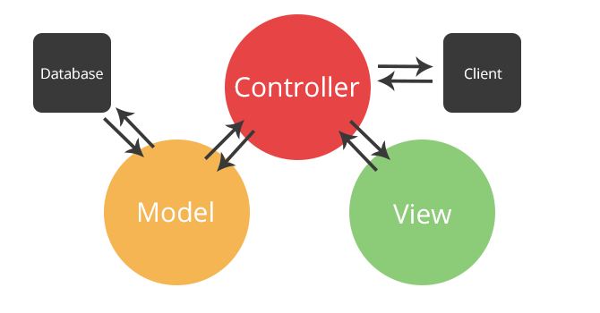

Hình 4. 5: Mô hình MVC

Models: Các đối tượng Model là một phần của ứng dụng, các đối tượng này thiết lập logic của phần dữ liệu của ứng dụng. Thông thường, các đối tượng model lấy và lưu trạng thái của model trong cơ sở dữ liệu. Ví dụ như, một đối tượng Product sẽ lấy dữ liệu từ cơ sở dữ liệu, thao tác trên dữ liệu và sẽ cập nhật dữ liệu trở lại vào bảng Product ở SQL Server.

Views: là các thành phần dùng để hiện thị giao diện người dùng (UI). Thông thường, view được tạo dựa vào thông tin dữ liệu model. Ví dụ như, view dùng để cập nhật bảng Product sẽ hiển thị các hộp văn bản, drop-down list và các check box dựa trên trạng thái hiện tại của một đối tượng Product.

Controller: là các thành phần dùng để quản lý tương tác người dùng, làm việc với model và chọn view để hiển thị giao diện người dùng. Trong một ứng dụng MVC, view chỉ được dùng để hiển thị thông tin, controller chịu trách nhiệm quản lý và đáp trả nội dung người dùng nhập 51 và tương tác với người dùng. Ví dụ, controller sẽ quản lý các dữ liệu người dùng gửi lên (query – string values) và gửi các giá trị đó đến model, model sẽ lấy dữ liệu từ cơ sở dữ liệu nhờ vào các giá trị này.

b. Cơ chế hoạt động của ASP.Net MVC 5

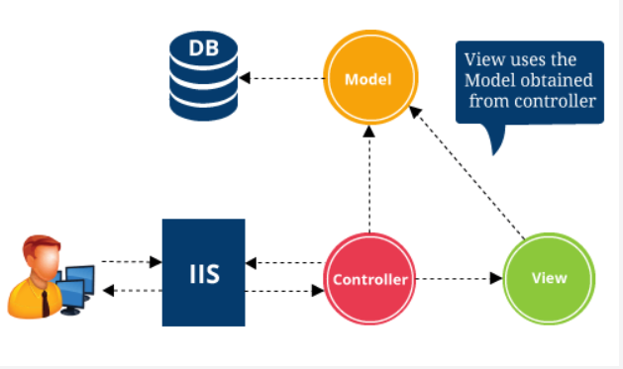

Hình 4. 6: Cơ chế hoạt động của ASP.Net MVC 5 1.

User gửi một yêu cầu tới server.

2. Yêu cầu đó được gửi tới Controller đầu tiên, Controller sẽ xử lý yêu cầu, nếu yêu cầu cần xuất dữ liệu thì Controller sẽ chuyển qua tầng Model.

3. Tại tầng Model, dữ liệu được truy xuất từ database và sau đó truyền qua View thông qua Controller.

4. Controller sẽ giúp dữ liệu được chuyển từ Model qua View.

5. View là tầng cuối cùng giao tiếp với user, mọi dữ liệu sẽ được hiển thị cho user thông qua View.

c. Ưu điểm của ASP.Net MVC 5

- Do sử dụng mô hình MVC nên trong ASP.Net MVC đã tách biệt được các tầng trong mô hình lập trình web vì vậy tối ưu ứng dụng và dễ dàng trong việc viết code, giao diện. 52

- Không sử dụng view state, điều này giúp các lập trình viên muốn quản lý hết các khía cạnh của ứng dụng. Trang web không bị tăng kích thước do đó hiệu năng hoạt động không bị giảm.

- Hỗ trợ tốt hơn cho mô hình phát triển ứng dụng hướng kiểm thử (TDD - Test Driven Development).

- Nó hỗ trợ tốt các ứng dụng được xây dựng bởi những đội ngũ có nhiều lập trình viên và thiết kế mà vẫn quản lý được tính năng của ứng dụng.

# **Chương 5**

# **THIẾT KẾ VÀ XÂY DỰNG PHÂN HỆ**

## **5.1. Thiết kế phân hệ**

### ***5.1.1. Thiết kế tổng thể***

a. Phân định công việc giữa người và máy

Dựa vào các mô hình tiến trình nghiệp vụ, các biểu đồ chức năng, sự tương tác, trợ giúp của máy đối với hệ thống, ta xác định cụ thể các chức năng, hoạt động của từng hệ thống con bên trong hệ thống lớn, xây dựng từ hệ thống con lên thành 1 hệ thống lớn có chức năng, nghiệp vụ liên quan mật thiết đến nhau

Hệ thống con: là sự gom nhóm các chức năng (hay chương trình) trong một hệ thống xung quanh một nhiệm vụ hay một mực đích nào đó. Nhằm giảm thiểu sự phức tạp, sự cồng kềnh, giúp cho ngừoi quản lý dự án phân chia công việc cho các nhóm phát triển , xác định thứ tự thực hiện các phần việc của hệ thống, tạo sự thuận lợi cho quá trình thiết kế hệ thống cũng như khai thác, bảo dưỡng sau này.

Để tiến hành phân cha hệ thống con, ta sử dụng DFD đã có từ giai đoạn phân tích để tiến hành phân chia hệ thống.

Theo DFD mức đỉnh, các chức năng xuất hiện sẽ là đại diện của một hệ thống con, gồm các chức năng phân rã nó trong DFD mức thấp hơn.

## **5.2. Thiết kế cơ sở dữ liệu**

### ***5.2.1. Mô hình dữ liệu hệ thống***

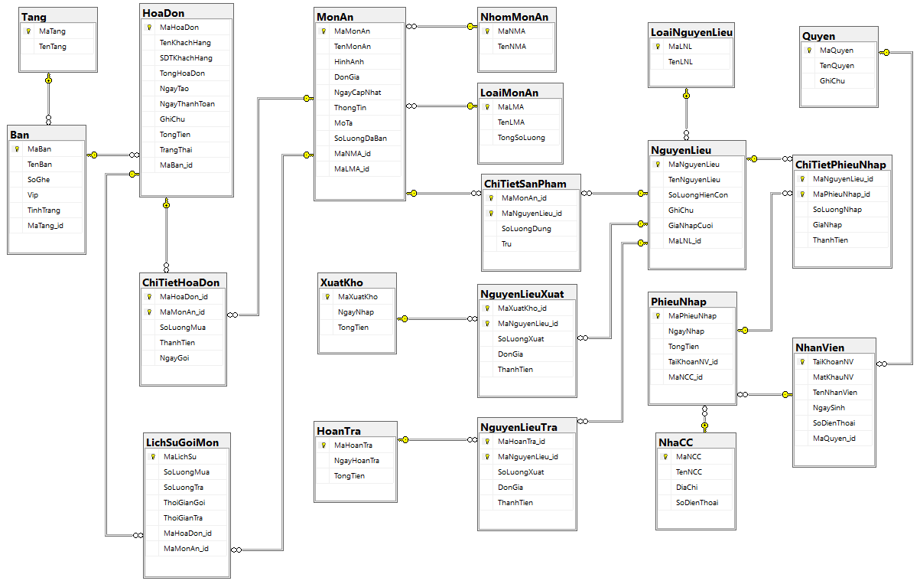

Biểu đồ 4.1. Mô hình dữ liệu hệ thống

## **5.3. Thiết kế giao diện tương tác người máy**

### ***5.3.1. Modul trang chính***

a) Màn hình trang chủ nhân viên bán hàng

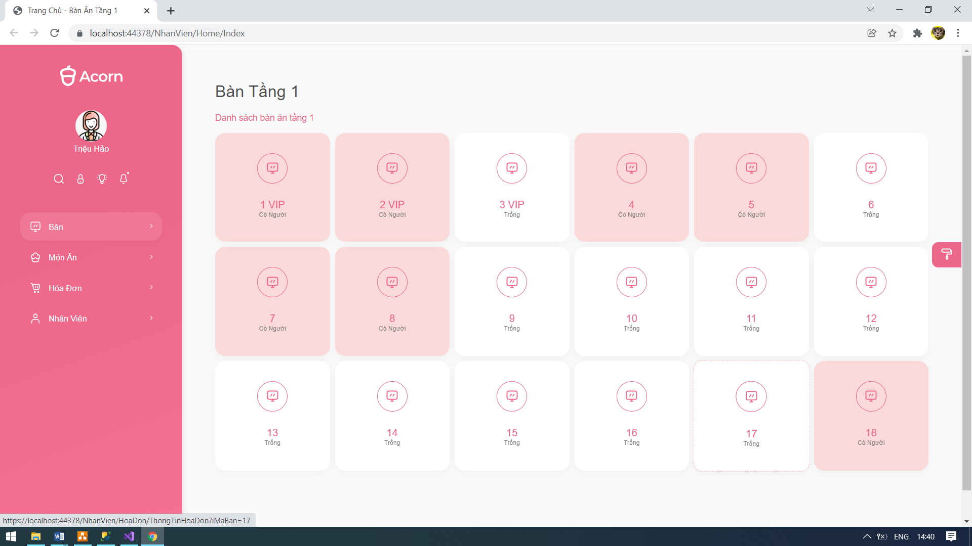

Mô tả: màn hình trang chủ là nơi hiển thị danh sách các bàn ăn thuộc tầng 1, để thuận tiện cho việc tạo hóa đơn theo bàn khi có khách vào. Các ô vuông màu hồng là trạng thái bàn đã có người ngồi, các ô vuông màu trắng là bàn chưa có khách hàng

### ***5.3.2. Modul Quản lý hóa đơn***

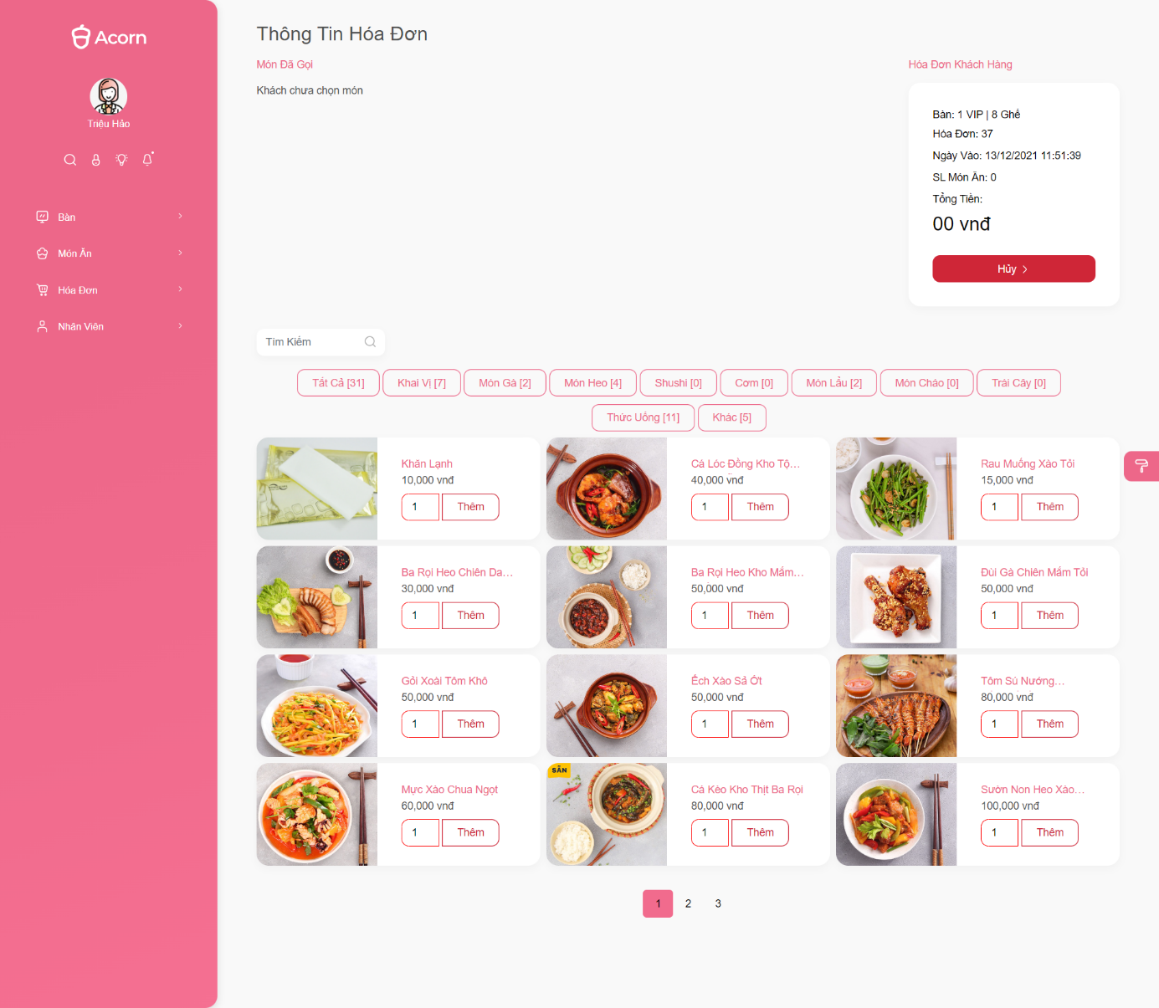

Mô tả: giao diện hóa đơn gồm 3 phân chính: danh sách món đã gọi, thông tin hóa đơn khách hàng và danh sách món ăn để thêm vào món ăn khách gọi

Hóa đơn được tạo sau khi khách vào bàn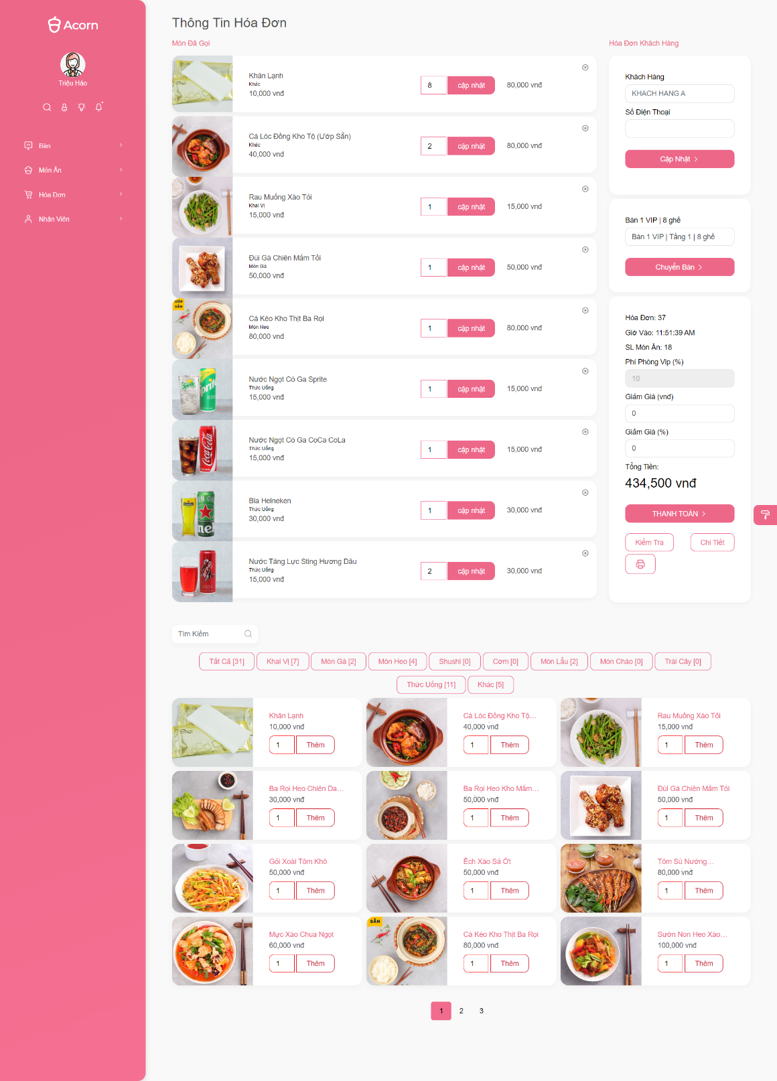

Mô tả: Hóa đơn sau khi thực hiện order món ăn sẽ có thêm tên khách hàng và số điện thoại khách hàng và mục chuyển bàn nếu khách hàng có ý định chuyển hoặc gộp bàn. Ngoài ra là thông tin hóa đơn gồm mã hóa đơn, ngày vào, tổng số lượng món ăn, giảm giá và tổng tiền

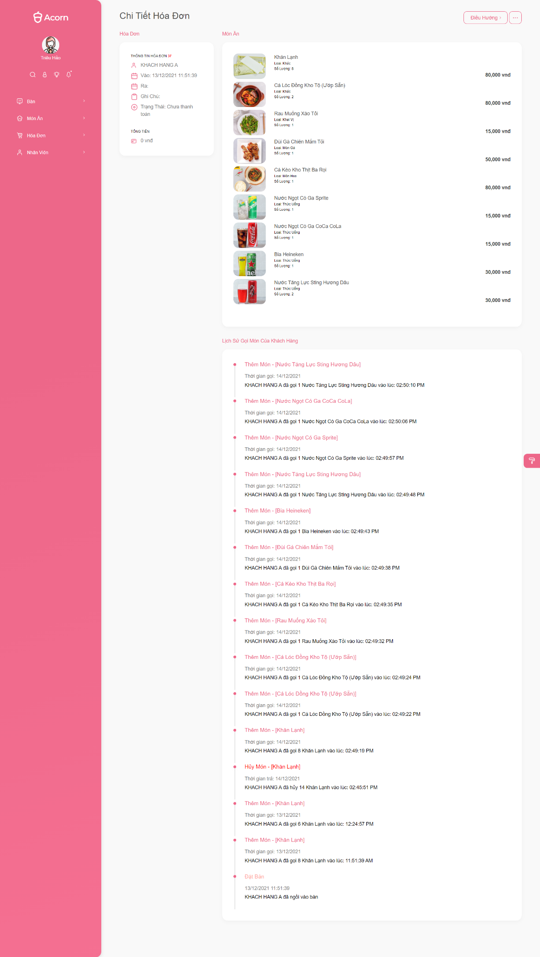

Mô tả: Phân chi tiết món ăn là phần xem lại lịch sử thời gian mà khách đã gọi món đó

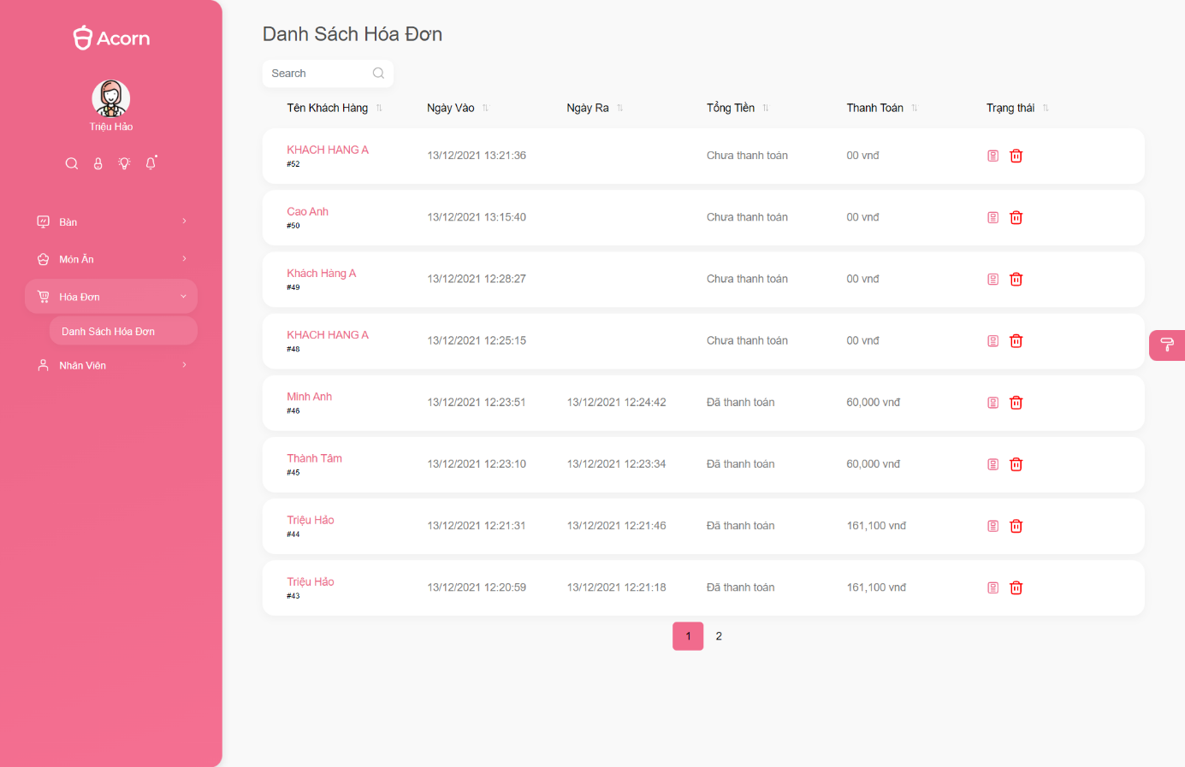

Mô tả: Xem lại danh sách hóa đơn, chức năng chỉ có xóa và xem chi tiết, với những hóa đơn chưa được thanh toán thì sẽ không xóa được vì liên quan đến hủy món ăn chế biến hay không

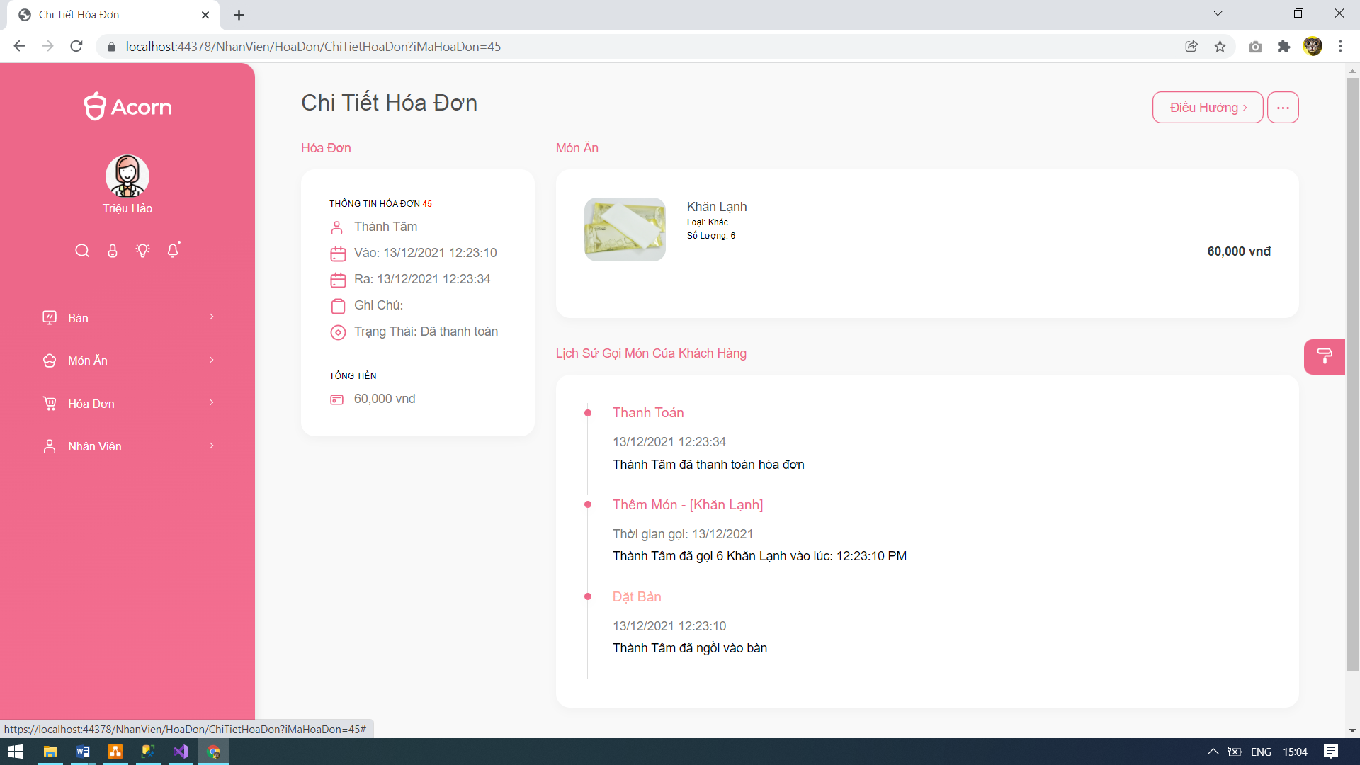

Xem chi tiết hóa đơn gồm có thông tin hóa đơn, danh sách món ăn và lịch sử gọi món ăn

### ***5.3.3. Modul Quản lý món ăn***

a) Màn hình hiển thị danh sách tải nghiên cứu

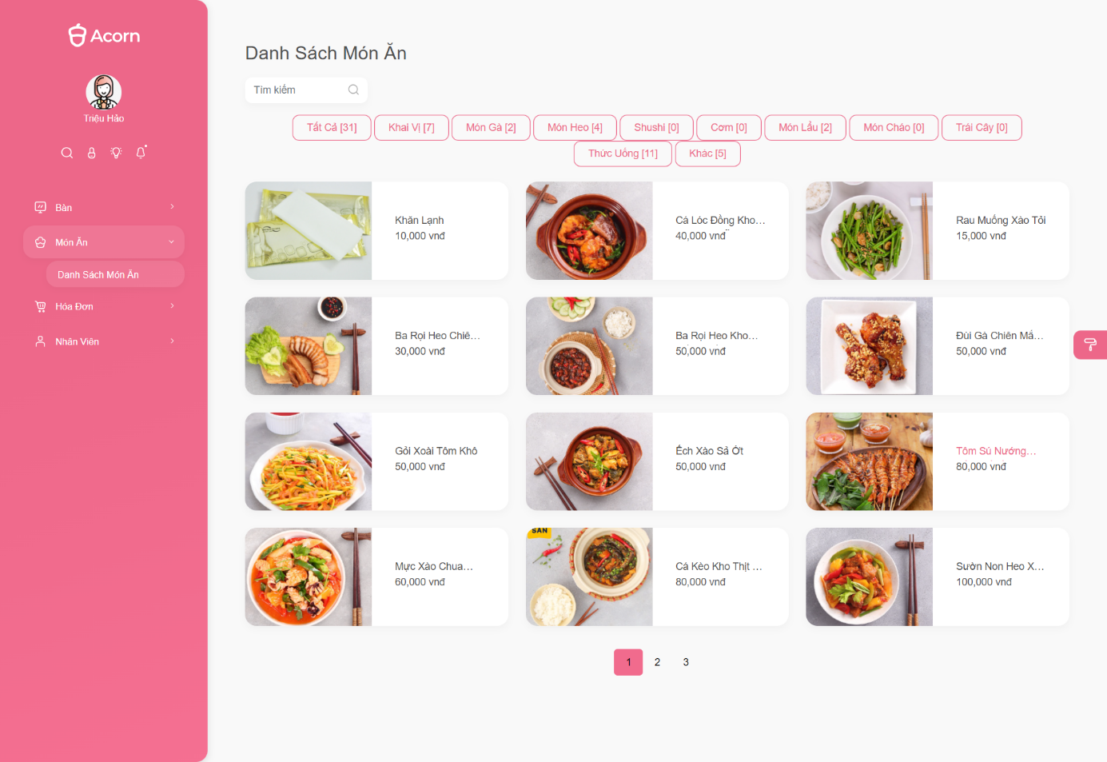

Mô tả: Hiển thị toàn bộ danh sách món ăn gồm ảnh tên món ăn và giá món ăn

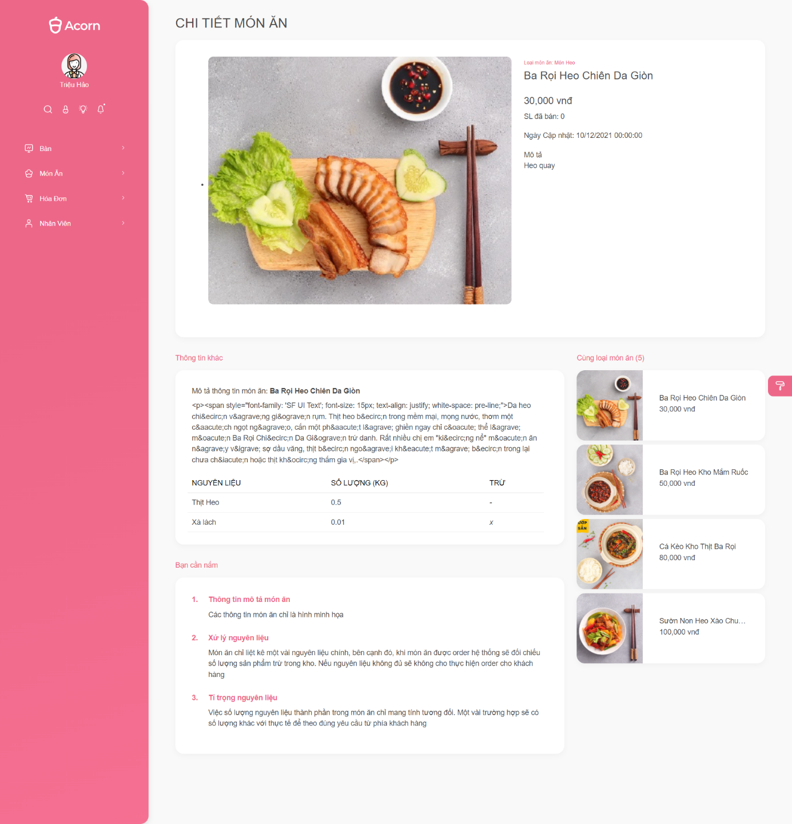

Mô tả: Xem chi tiết món ăn, xem chi tiết món ăn hơn, ngoài ra còn có thông tin nguyên liệu món ăn và số lượng nguyên liệu đã quy định trước đó

# **KẾT LUẬN**

**Đánh giá kết quả đạt được, hạn chế**

* ***Kết quả đạt được***
* Sau một thời gian thực hiện, đồ án đã đạt được những kết quả sau:

+ Tìm hiểu quy trình mua và bán tại cửa hàng, nhà hàng

+ Khảo sát và phân tích, thiết kế hệ thống

+ Xây dựng hệ thống có giao diện tương tác người dùng, dễ sử dụng

+ Xây dựng thành công nghiệp vụ bán hàng như: lập hóa đơn, cập nhật thông tin khách hàng thuộc hóa đơn, thêm món ăn theo đơn hàng và cập nhật số lượng, chuyển bàn, gộp bàn, mã giảm giá

+ Xây dựng thành công chức năng quản lý hóa đơn, quản lý món ăn

***Hạn chế***

* Phần mềm còn một số hạn chế như sau:

+ Chưa có phần mền dành riêng cho khách hàng => chưa có thanh toán trực tuyến và đặt hàng online

+ Chưa có phần mềm dành riêng cho điện thoại

+ Chỉ dừng lại ở mức bán hàng và quản lý kho

+ Giao diện chưa được tối ưu và bảo mật

* ***Hướng phát triển***

Tiếp tục nghiên cứu về các hình thức thanh toán đặc biệt hơn, bên cạnh đó nâng cấp hệ thống dành riêng cho người dùng

# **TÀI LIỆU THAM KHẢO**

1. Khóa học lập trình asp.net mvc tedu: <https://tedu.com.vn/lap-trinh-aspnet-core/model-va-viewmodel-trong-aspnet-core-mvc-245.html>
2. Giáo trình và tài liệu liên quan đã học tại trường